ГБОУ СПО Самарский техникум авиационного и промышленного машиностроения им. Д.И.Козлова

КОНКУРСНАЯ РАБОТА
Тема: «Приспособление для сверления отверстий в плашкодержателе»

Номинация: «Моделирование трехмерных объектов проектирование в CAD и CAD/CAM системах»

Автор: Итрухин Дмитрий Владимирович, студент 2 курса отделения СПО
Специальность:151901 «Технология машиностроения»

Руководитель: Калашников Владимир Николаевич
Муракова Галина Валентиновна

443052 г.Самара
Старый переулок, 6
Тел/Факс 8 (846) 955-22-20
Директор: Климов В.Ф.

Самара 2015г.
В настоящее время наступила эпоха безбумажного производства, когда станок обрабатывает деталь без традиционного чертежа. Создание таких технологий начинается в голове человека в виде примерного представления конструкций или сложных схем, поиска неисправностей существующих машин или приборов.
CAD/CAM ADEM – полностью интегрированная универсальная система, предназначенная для организации и поддержки сквозного проектирования. Система обеспечивает подготовку конструкторской документации, создание твердотельных геометрических (объемных) моделей изделия и формирование управляющих программ на станке с ЧПУ. В АDEM возможны две стратегии проектирования: от двумерного (плоского) эскиза и от трехмерной твердотелой модели.
Многофункциональность системы совместно с интуитивно понятным интерфейсом делают возможным применение Adem как в отделах САПР, так и непосредственно на производстве.
Плоско-графически редактор ADEM дает возможность использовать комплексные объекты, особенность которых заключается в ассоциативности (взаимосвязи) контура, скруглений и штриховки, что повышает эффективность редактирования графики, так как сохраняются все условия сопряжения, а штриховка автоматически «отслеживает» произошедшие изменения. Нанесение размеров представляет собой образец разумной автоматизации, когда найдена золотая середина между полностью автоматическим жестко ограниченным режимом и полностью ручным, очень трудоемким и утомительным.
В объемно-графическом редакторе реализовано твердотельное моделирование, могут быть использованы все виды аффинных преобразований модулей. Пользователю представлены широкие возможности изменения топологии модели, выполнения над ними всех видов логических (булевых) операций, построения сложных сечений, расчета геометрических характеристик моделей. Редактор также изменяет точку зрения на модель, использовать различные цвета методы закраски, в частности, нанесение на поверхность моделей текстуры и многое другое. Ассоциативность контуров, объемно-графических объектов и наличие булевых операций дает пользователю возможность преобразовать объекты, входящие в объемно-графическую модель, что делает процесс внесения простых изменений простым и эффектным.
Темой моего проекта является «Разработка универсального приспособления для сверления отверстий в корпусах плашкодержателей» для производственных мастерских СТАПМ.
Целью конструкторской части является спроектировать приспособление для сверления отверстий, оформить чертежи.
Приспособление применяется для точной установки, надежного закрепления и поворота на угол заготовки «плашкодержатель» при ее обработке на сверлильном станке.
Заготовка зажимается за передние плоские поверхности с помощью зажимного механизма приспособления. Зажим осуществляется вручную при помощи гаечного ключа за шестигранную поверхность винта. Усилия через ходовой винт передается на шайбу, которая зажимает деталь.
Базовые поверхности заготовки контактируют с установочными поверхностями приспособления.

Моделирование приспособления провожу в системе CAD ADEM.
Интерфейс системы.
- Программа установки системы создает группу ADEM в меню Программы. Запуск системы осуществляется любым стандартным способом запуска приложений для инсталлированной версииWindows.
Чтобы запустить ADEM, выполните следующие действия:
- нажмите на кнопку Пуск и выберете в главном меню пункт Программы.
- В группе ADEM отметьте ADEM.
- Дважды нажмите на ярлык ADEM, расположенный на рабочем поле. При этом будет запущен модуль плоской графики ADEM2D.
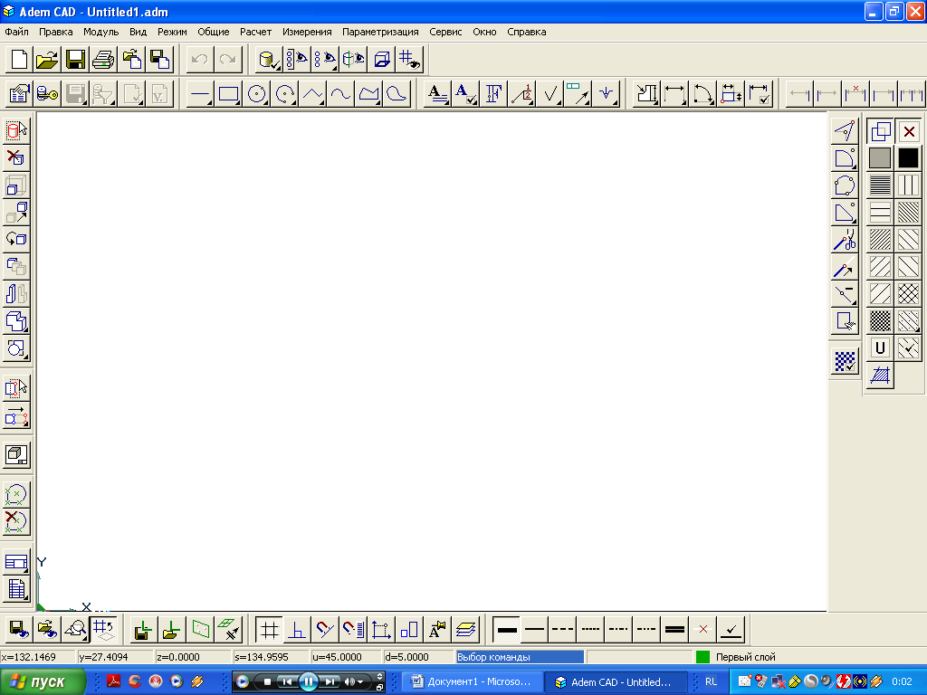
2 1
Верхняя часть экрана
3

Самая верхняя строка
Правая сторона содержит три кнопки: 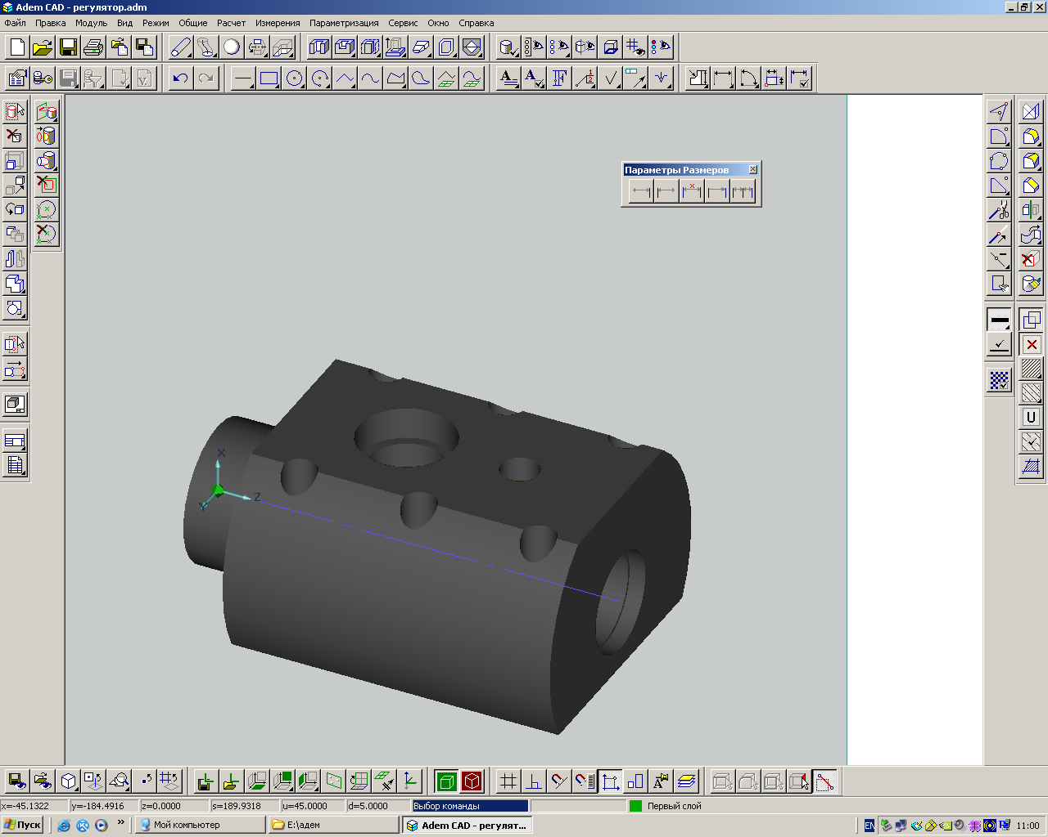
- ЗАКРЫТЬ файл или окно;
- СВЕРНУТЬ – убрать временно изображение с экрана (при этом появляется обозначение документа в самой нижней строке экрана);
- ВОССТАНОВИТЬ – возвратить убранное с экрана изображение.
Левая сторона верхней строки – СИСТЕМНАЯ ЗАСТАВКА, содержит служебные обозначения и названия (имя) открытого в данный момент файла.
Вторая строка сверху
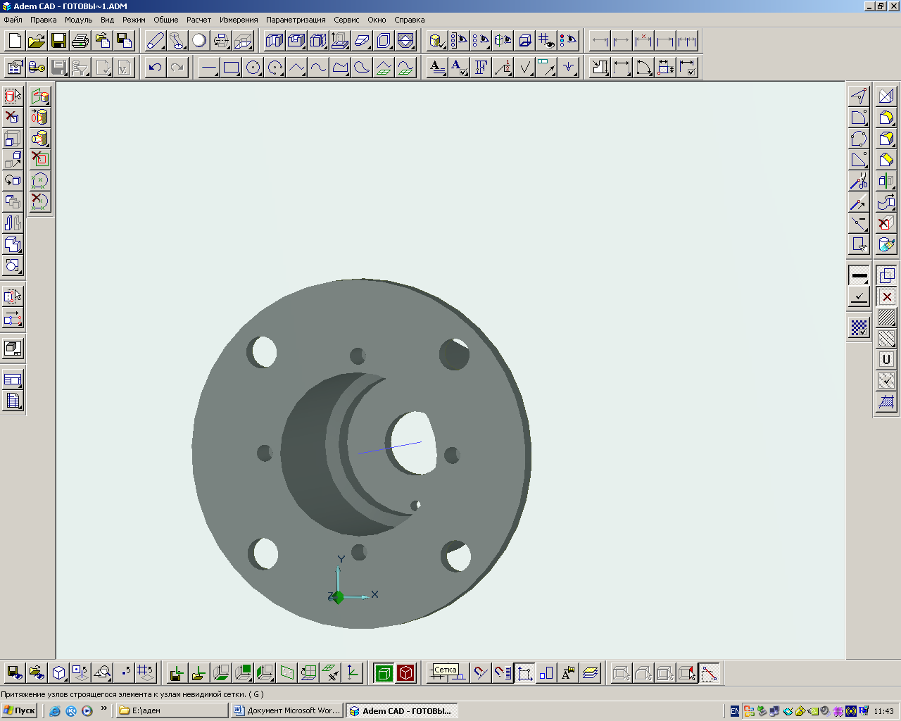
ГЛАВНОЕ МЕНЮ (слева направо): <Файл>, <Правка>, <Модуль>, <Вид>, <Режим>, <Общие> - включает УСТАНОВКУ типа линий, <УДАЛЕНИЯ>, <Расчет>, <Измерения>, <Параметризация>, <Сервис> - установка начальных параметров, <Справка> - команды главного меню содержат раскрывающиеся меню.
Третья строка сверху
Содержит следующие панели:
1. Стандартная;
2. 3D объекты 1;
3. 3D объекты 2;
4. Режимы отображения;
5. Параметры размеров.
Четвертая строка сверху
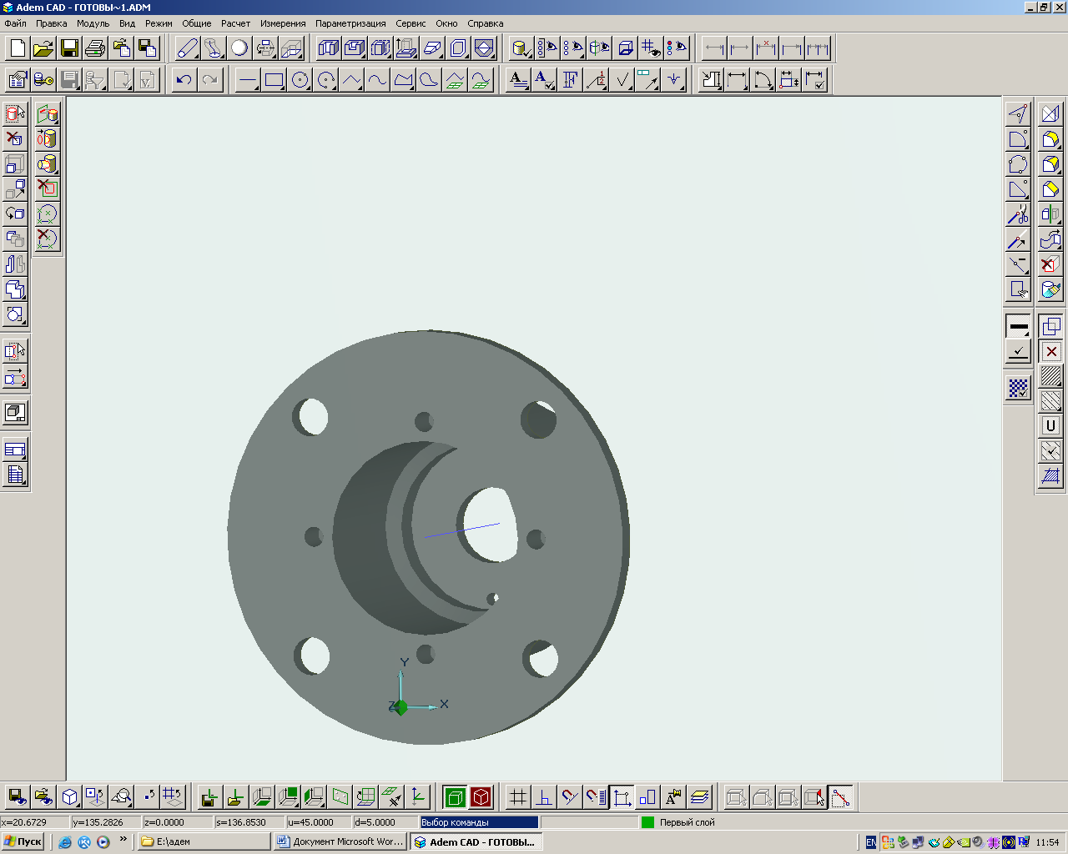
Содержит следующие панели:
- Adem vault;
- Возврат;
- 2Dобъекты;
- Символы;
- Размеры.
Левая сторона экрана
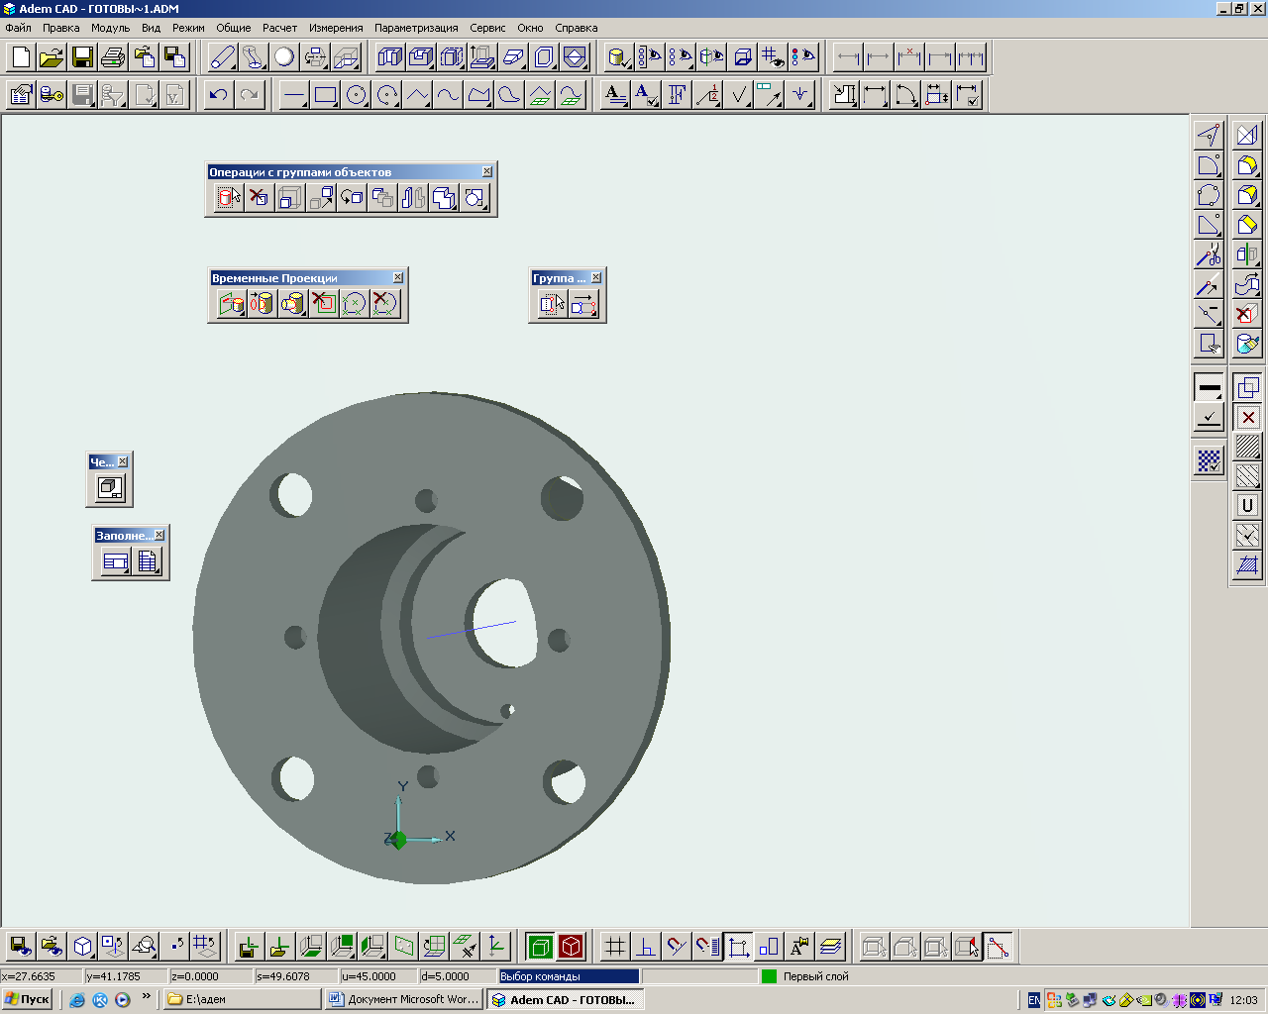 Операция с группами объектов
Группа узлов и вершин
Черчение по 3D
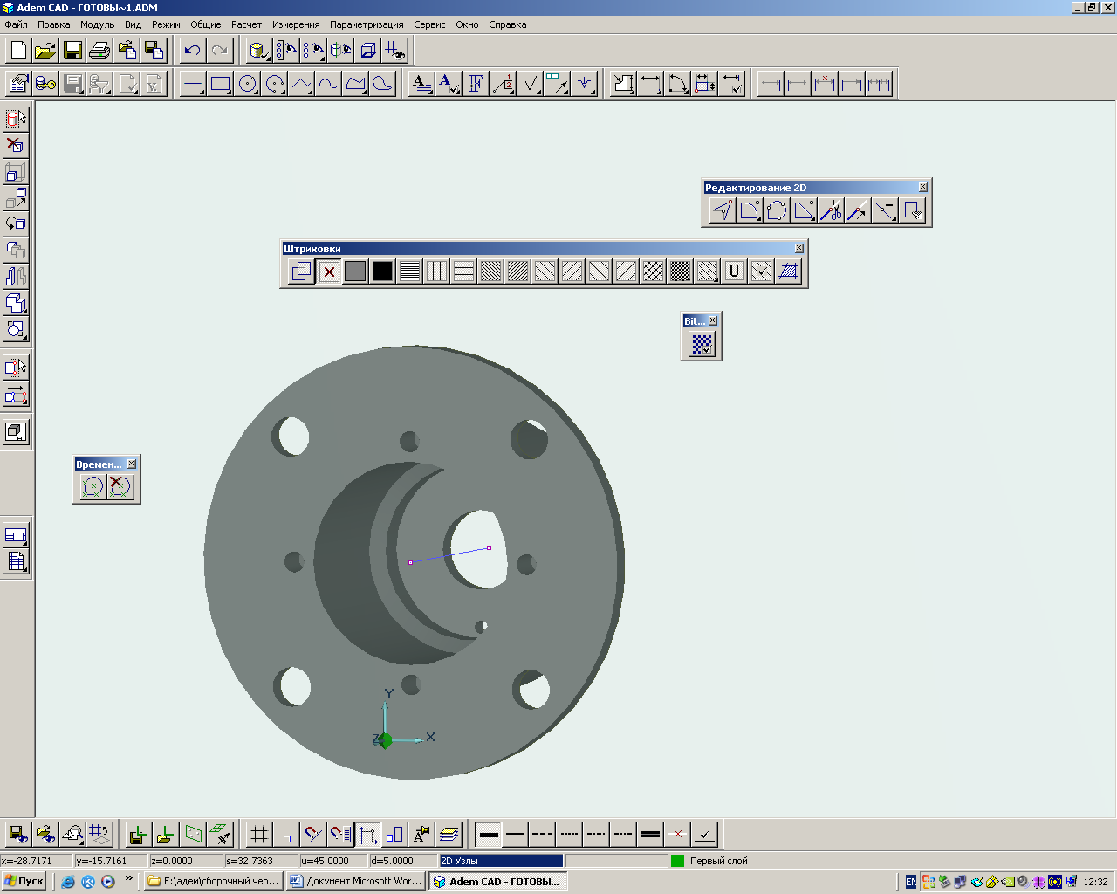 Временные проекции
Заполнение штампа
Правая сторона экрана
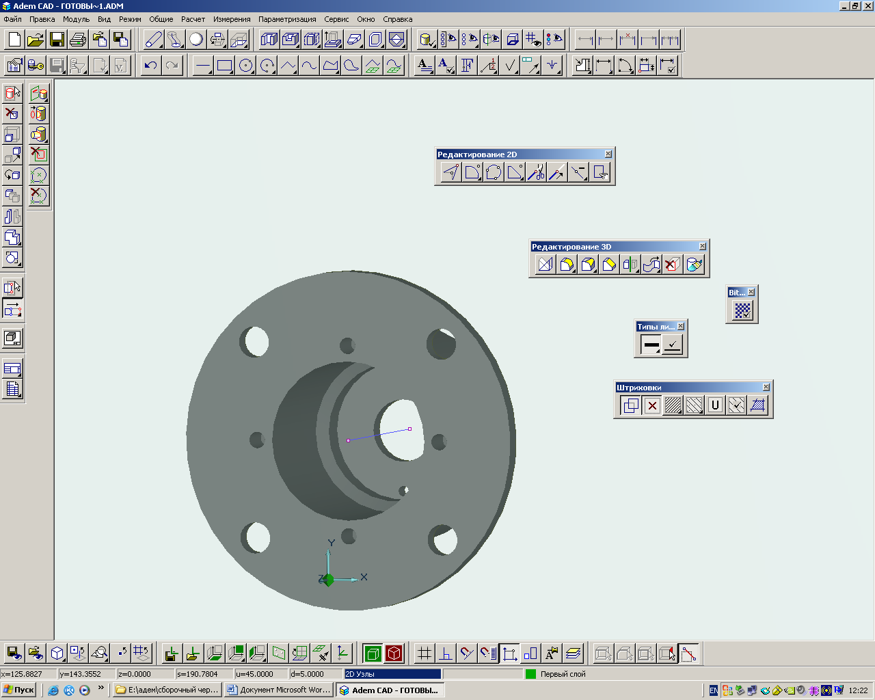 Редактирование 2D
BitMat
Типы линий
Штриховки
Нижняя часть экрана
Вторая строка снизу
Строка состояния отражает:
- Значения координат курсора: X, Y, Z;
- Текущий (установленный) <шаг курсора>;
- Длину отрезка прямой от начала координат до курсора – S;
- Инструкции пользователю от программного обеспечения («подсказка машины»).
Третья строка снизу
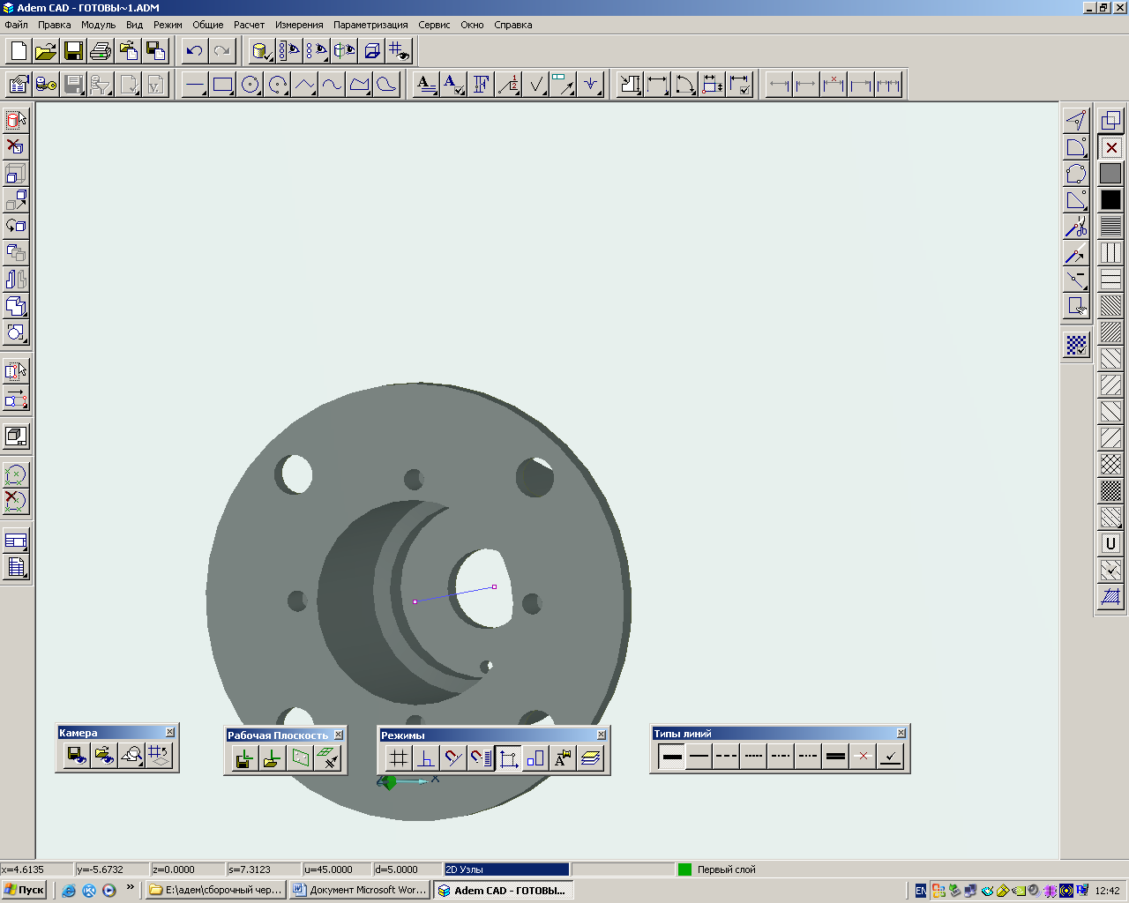 Камера
Рабочая плоскость
Режимы
Типы линий
Для объемного выполнения изделия, я работала со следующими командами:
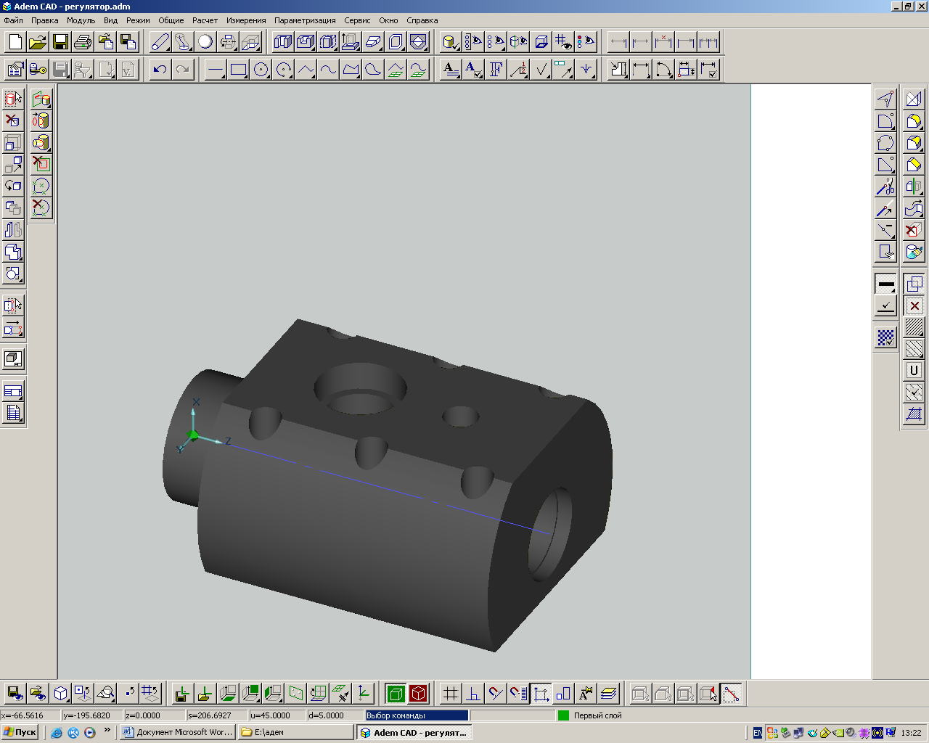 Вращение
Сквозное отверстие
Добавление материала
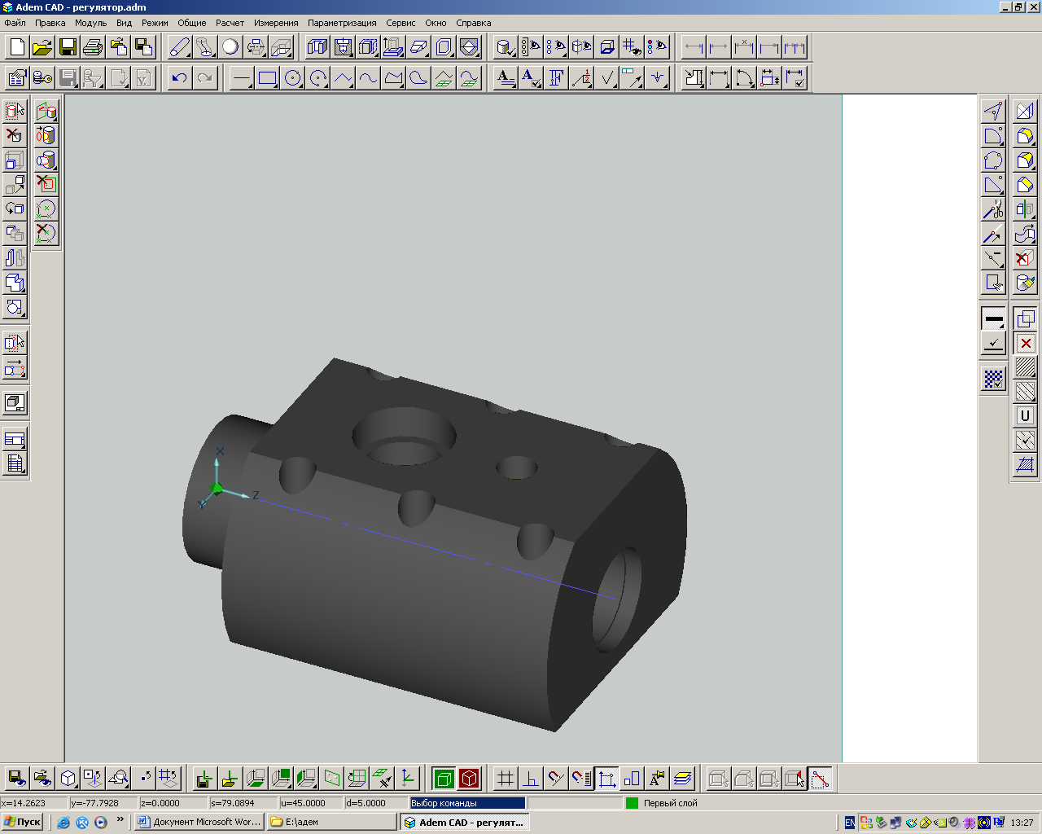 Отверстие
Режим отображения
Трафарет
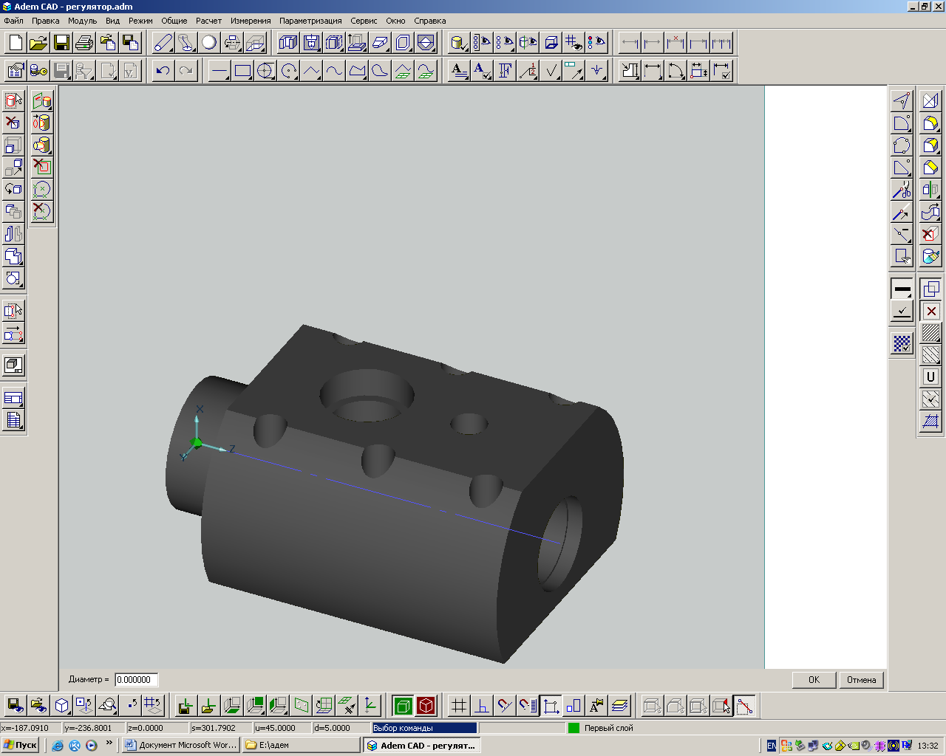 Окружность заданного диаметра с осями симметрии
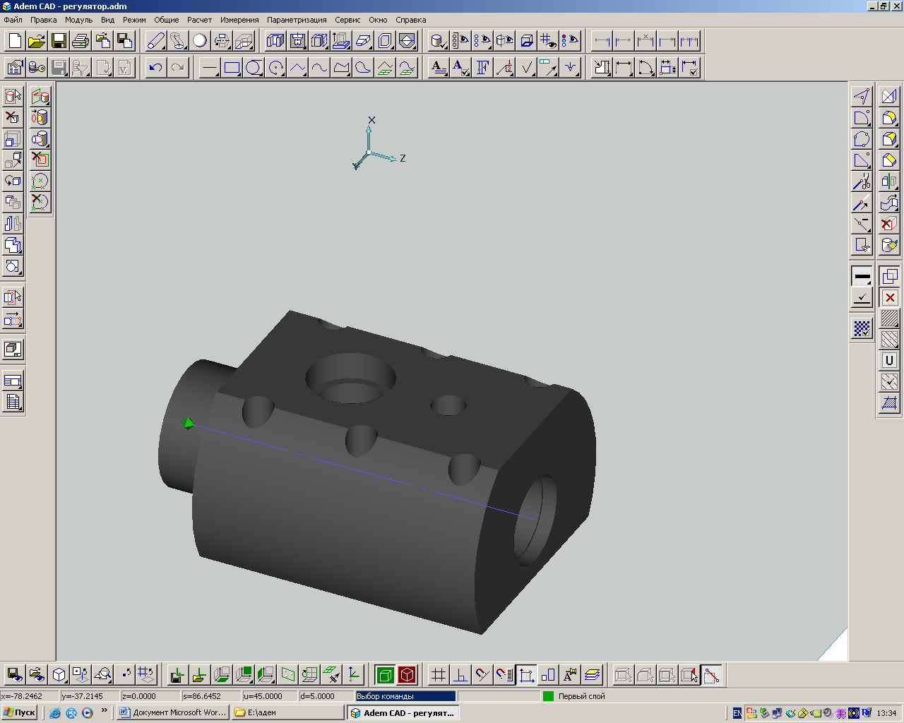 Окружность заданного диаметра
Тип – основная линия
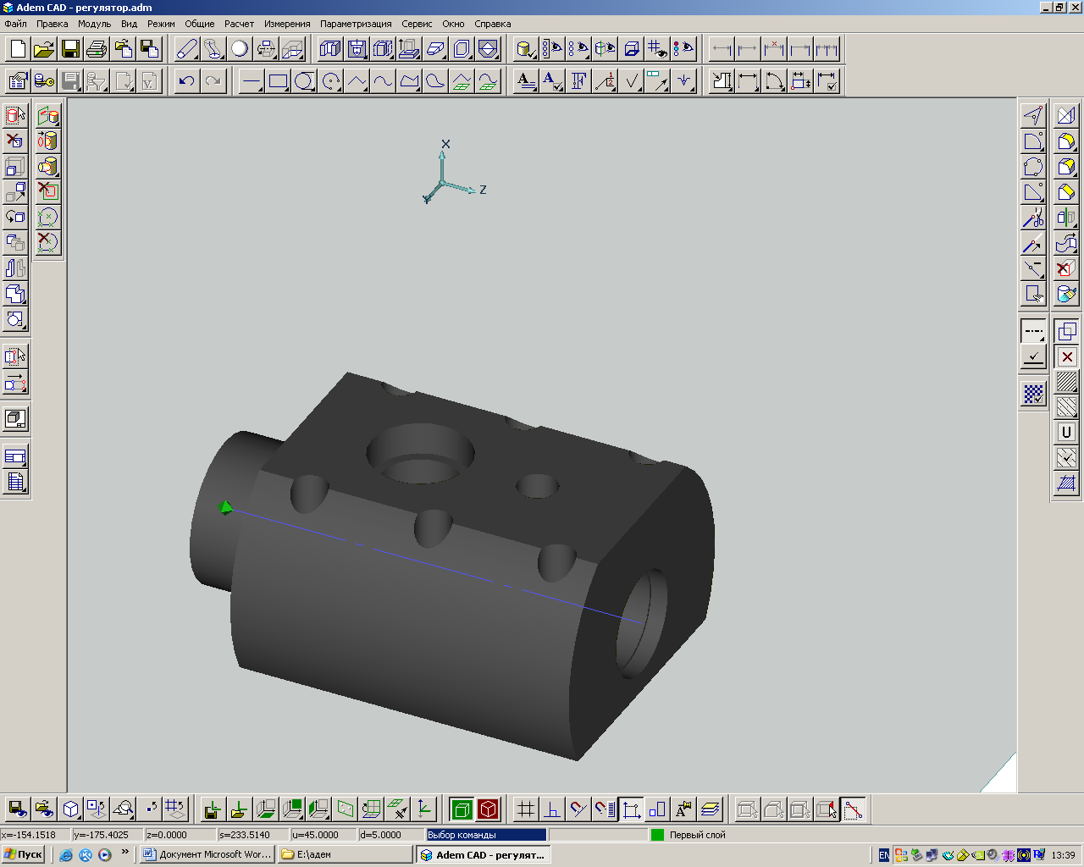 Тип – штрихпунктирная линия
Тримирование
Автоматическая привязка
Фильтры автоматической привязки
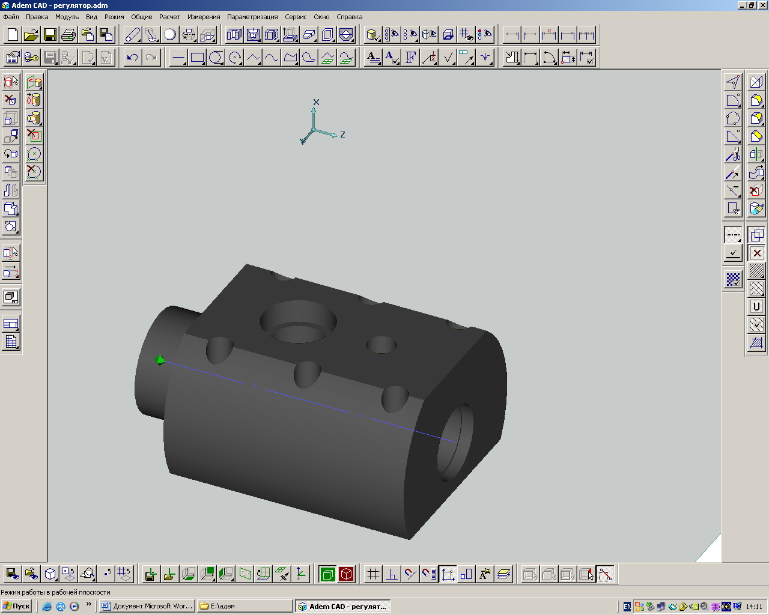 Масштаб пользователя
Плоский режим
Разворот рабочей плоскости
Вид на рабочую плоскость
Показать все
Изометрическая плоскость
Описание моделирования
1. Запустить ADEM.
2. Произвести настройку рабочего стола:
- режим отображения;
- привязку;
- точку координат;
- перейти в режим моделирования с помощью команды: Сервис > Конфигурация > Моделирование.
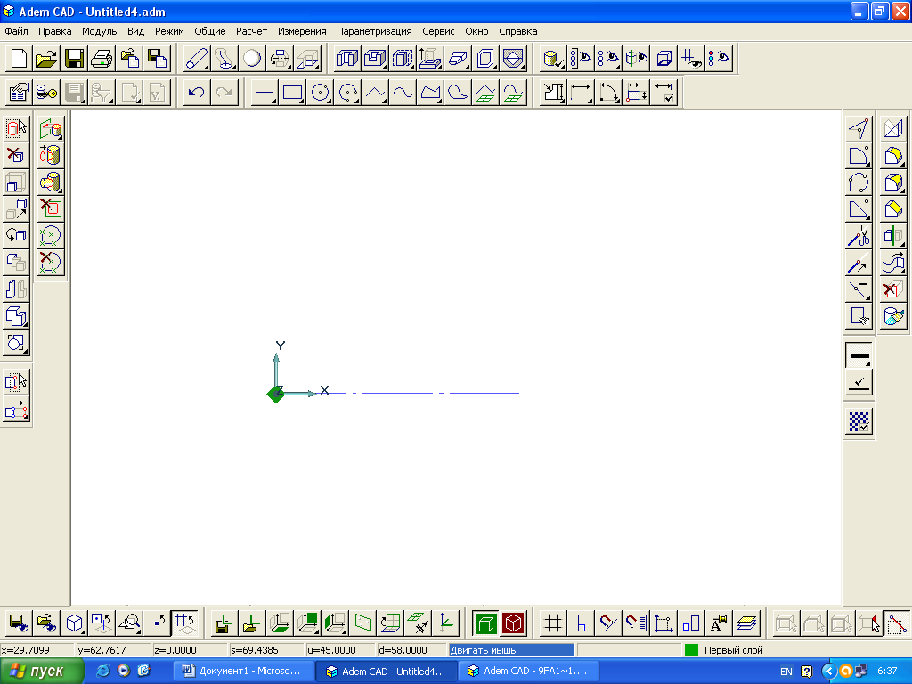
3. Выбрать тип линий - штрихпунктирная. От точки оси отложить 58мм по оси Х.

4. Изменить тип линий на сплошную основную линию. Выбрать команду «Отрезок». От нулевой точки оси отложить 5мм. Параллельно оси Х отложить 25мм. Параллельно оси Х отложить 25мм вправо. Относительно оси Y отложить 5мм. Параллельно оси Х отложить 28мм. Относительно оси Y отложить 15мм. Параллельно оси Х отложить 5мм. Относительно оси Y вниз опустить линию длинной 25мм.

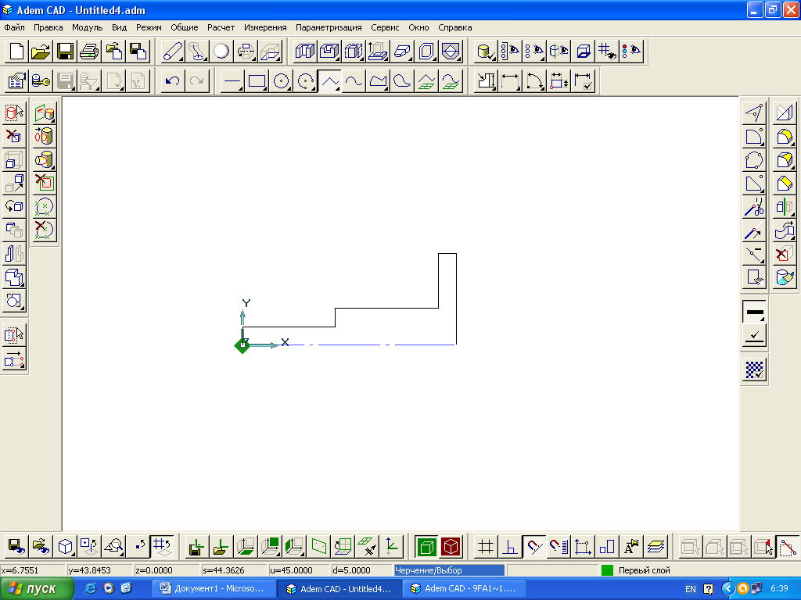

5. Выбрать команду «Вращение»:
- выделить профиль;
- задать угол вращения – 360°
-выделить точку оси вращения.
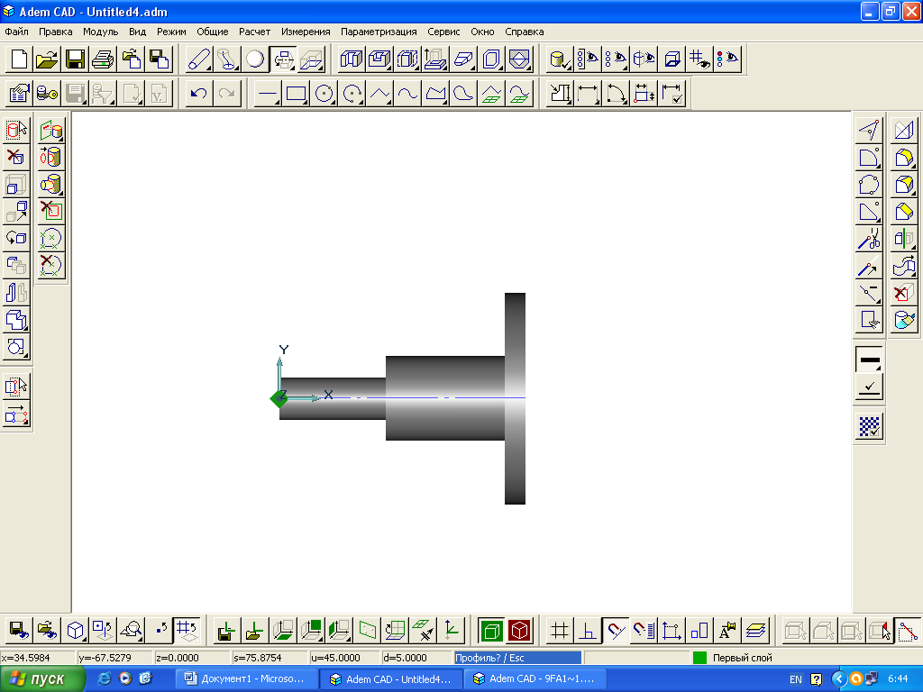
6. Выбрать команду «Абсолютная рабочая плоскость YZ»
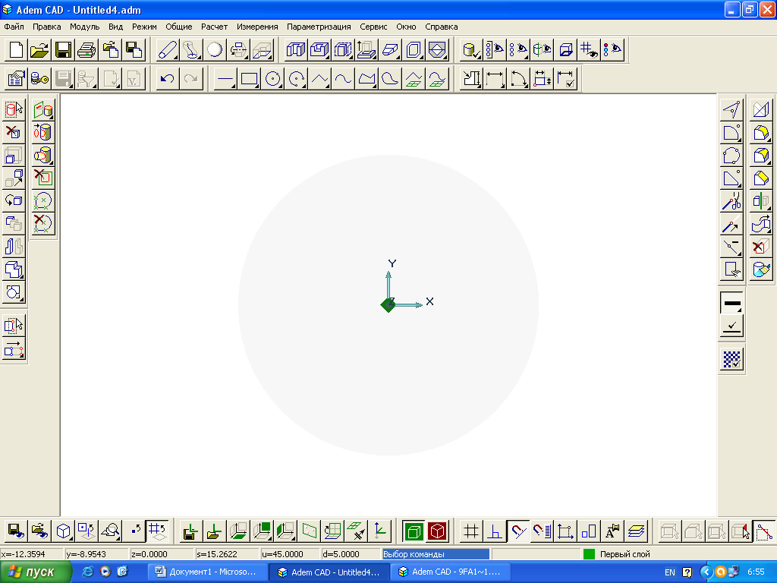
7. Выбрать команду «Окружность заданного диаметра». Задать окружность диаметром 6мм и поместить его в центре.
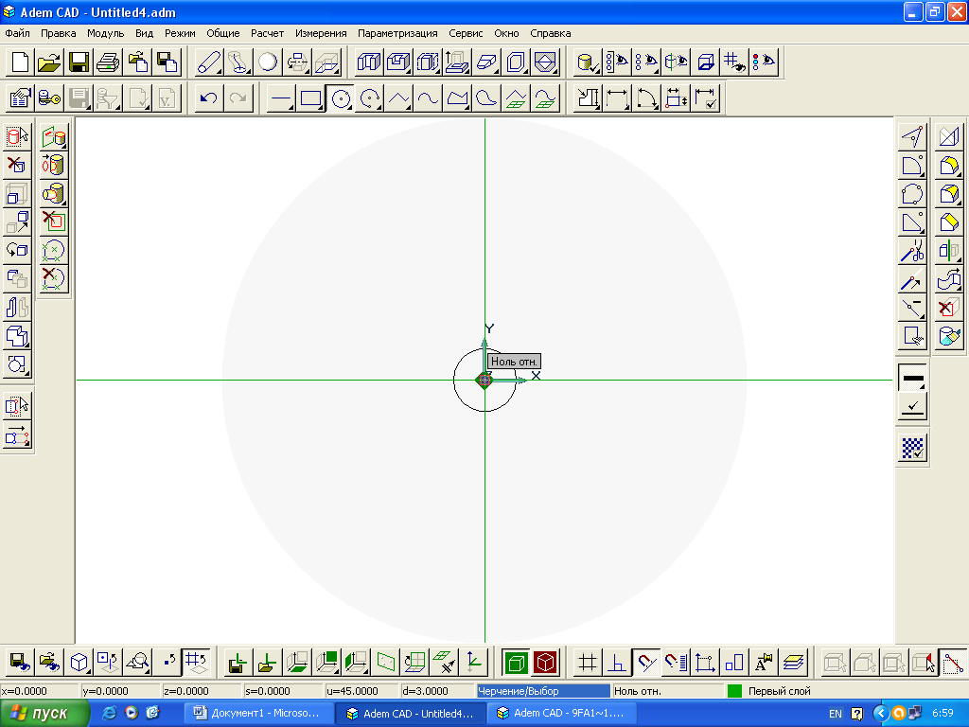

8. Выбрать команду «Отверстие». Углубить диаметр 6мм на 11мм:
- указать профиль;
- указать 3D объект;
- задать глубину: - 11мм.
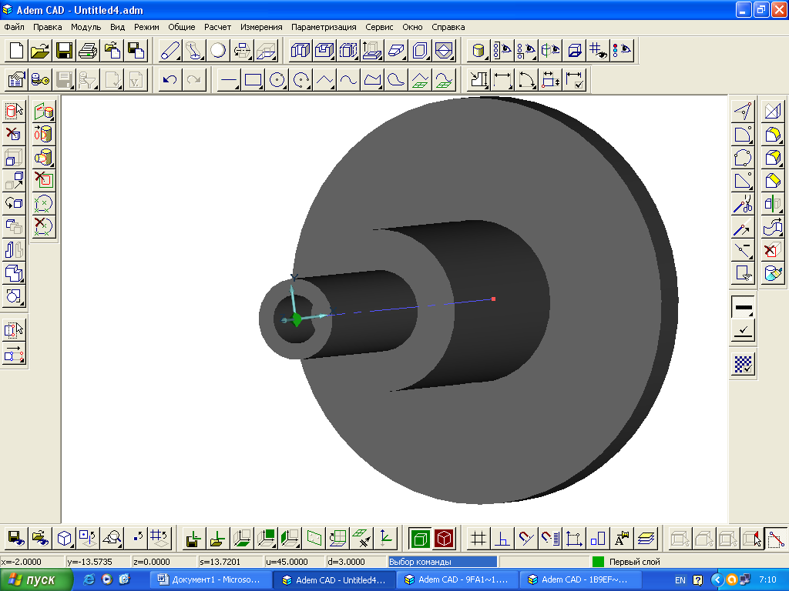
9. Выбрать команду «Развернуть рабочую плоскость вокруг оси на 180°
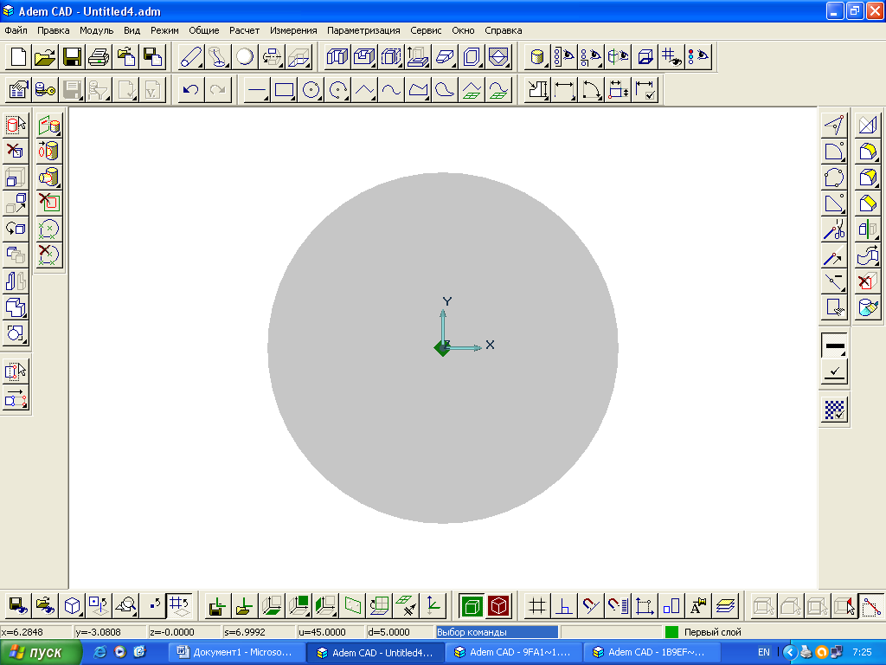

10. Выбрать команду «Окружность заданного диаметра» Задать окружность диаметром 10мм и поместить его в центре.
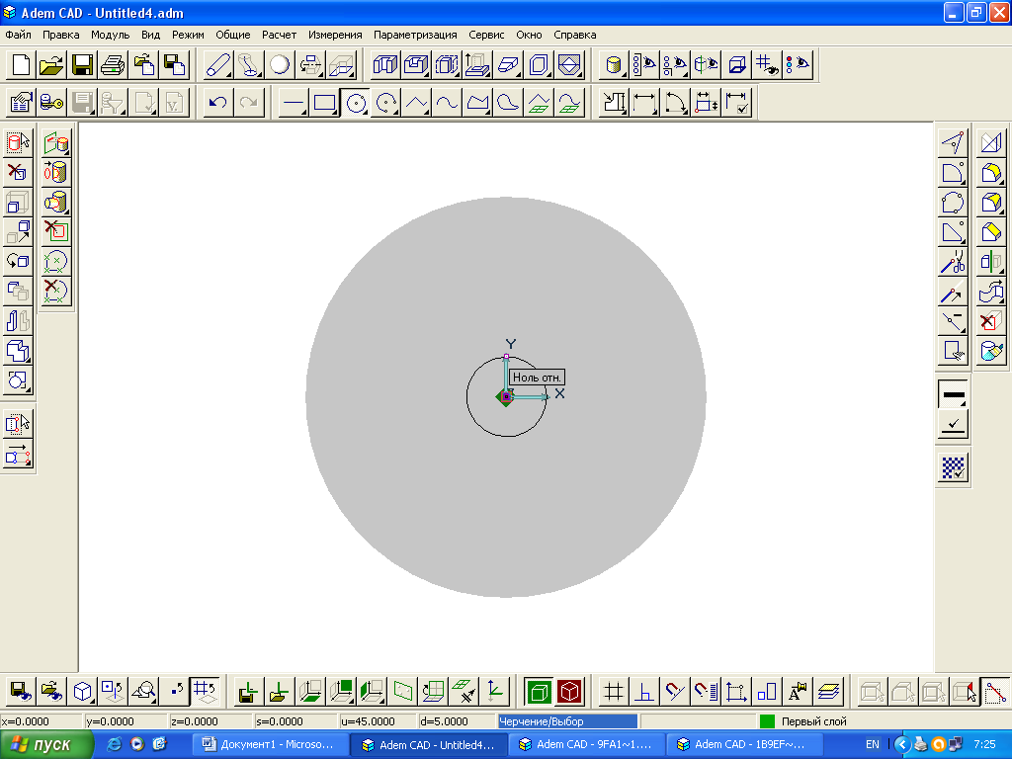
11. Выбрать команду «Отверстие». Углубить диаметр 10мм на 18мм.
- указать профиль;
- указать 3D объект;
- задать высоту: - 18мм.
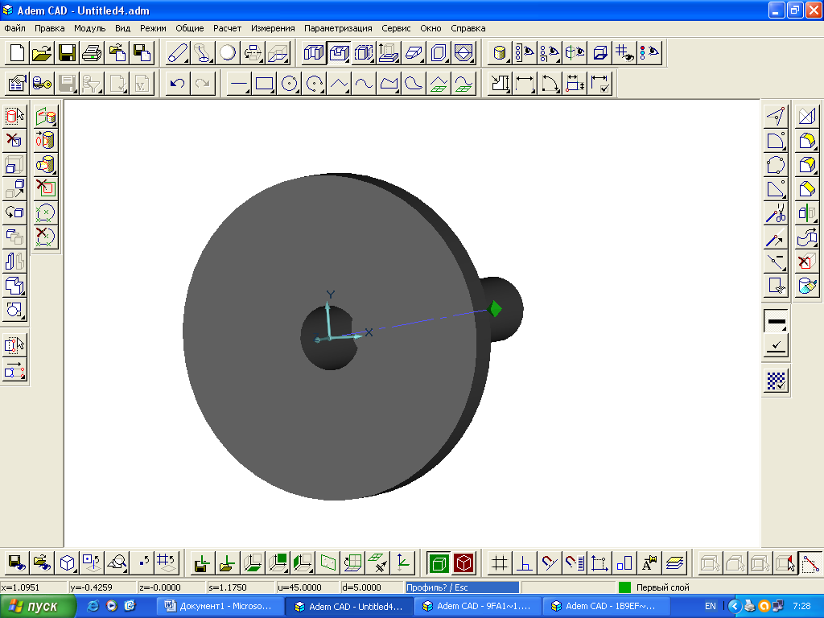

12. Главный вид в изометрии.
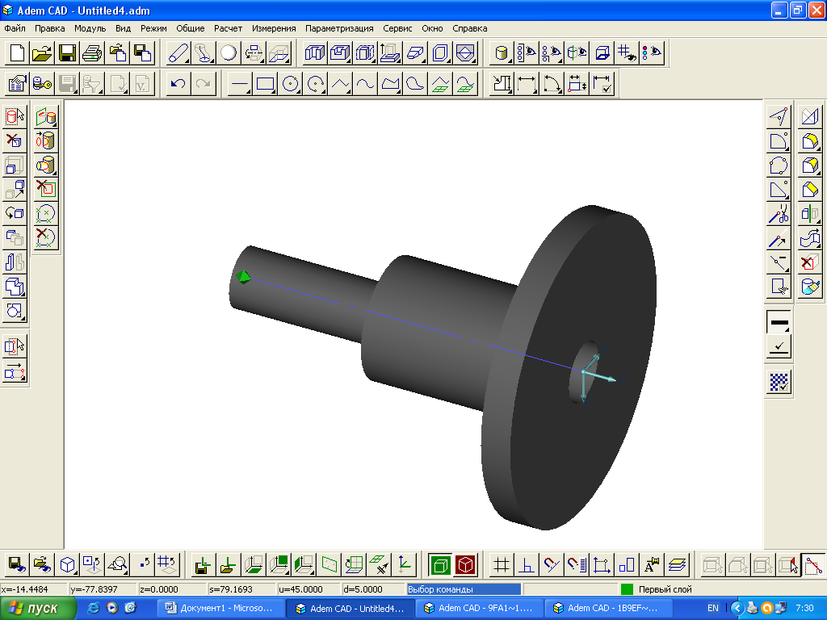
13. Выбираем команду «Создание чертежных видов по 3D модели».
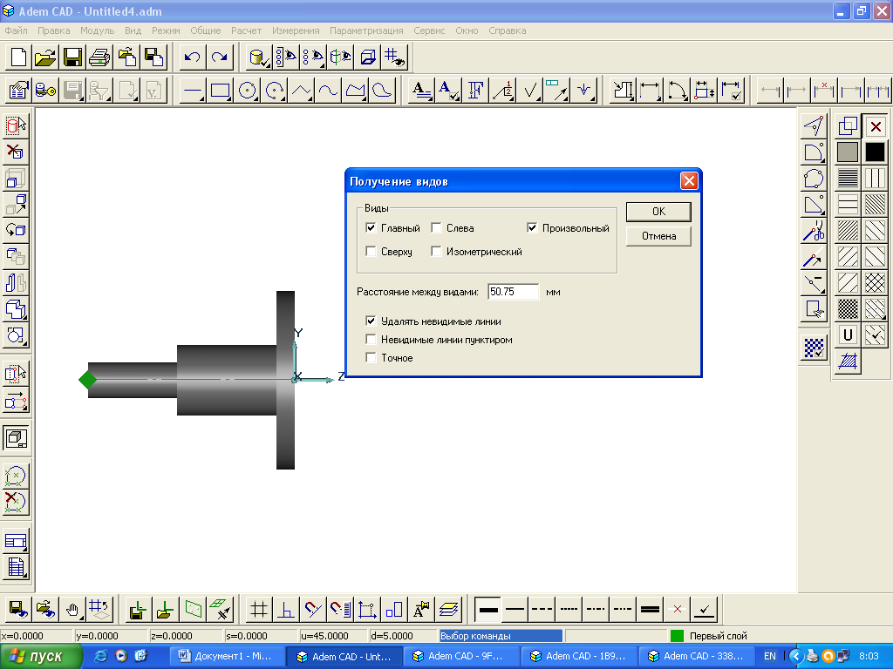
14. Выбираем необходимые параметры:
- главный вид;
- удалять невидимые линии.
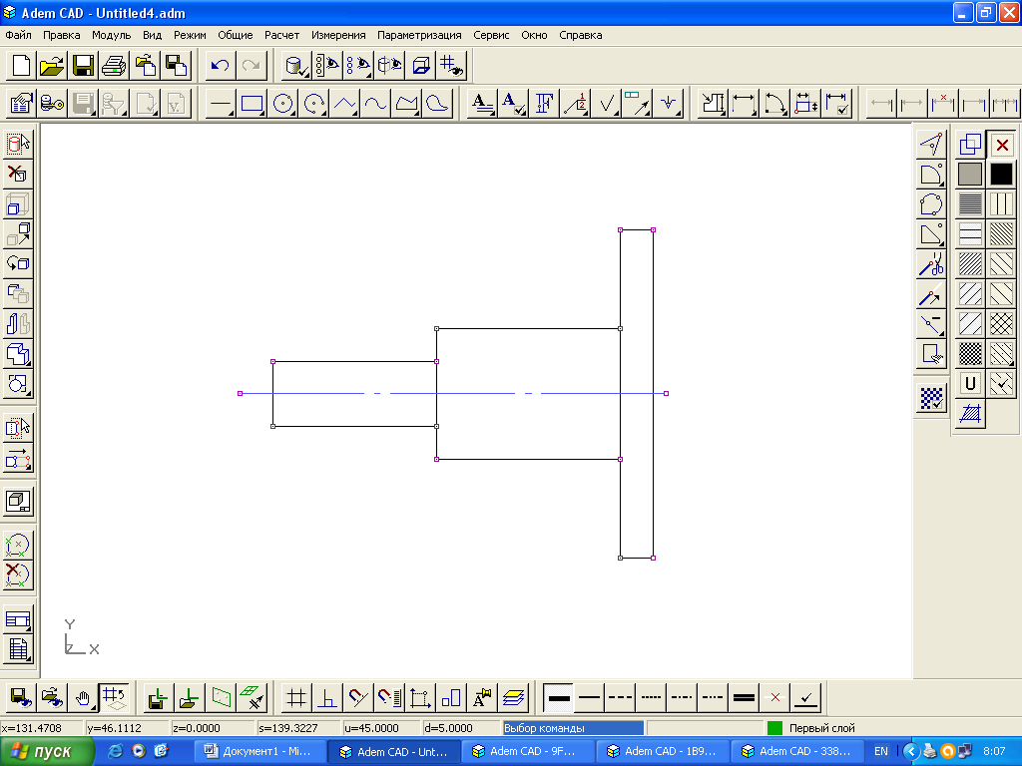

15. Переходим в режим черчения. «Сервис > Конфигурация > Черчение.
Производим редактирование полученной 2D модели. Делаем фронтальный разрез.
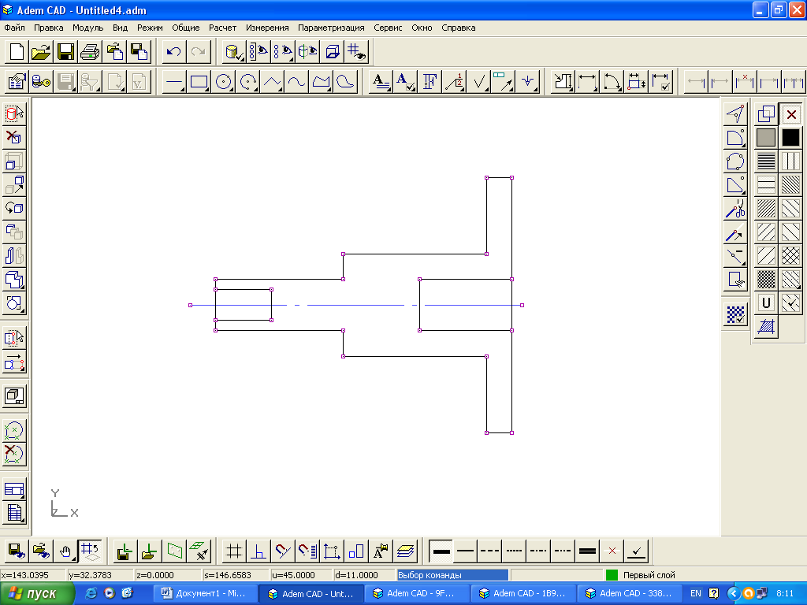

16. Выбираем команду «Тип штриховки», «Область ограниченная линиями». Производим штриховку поверхности.
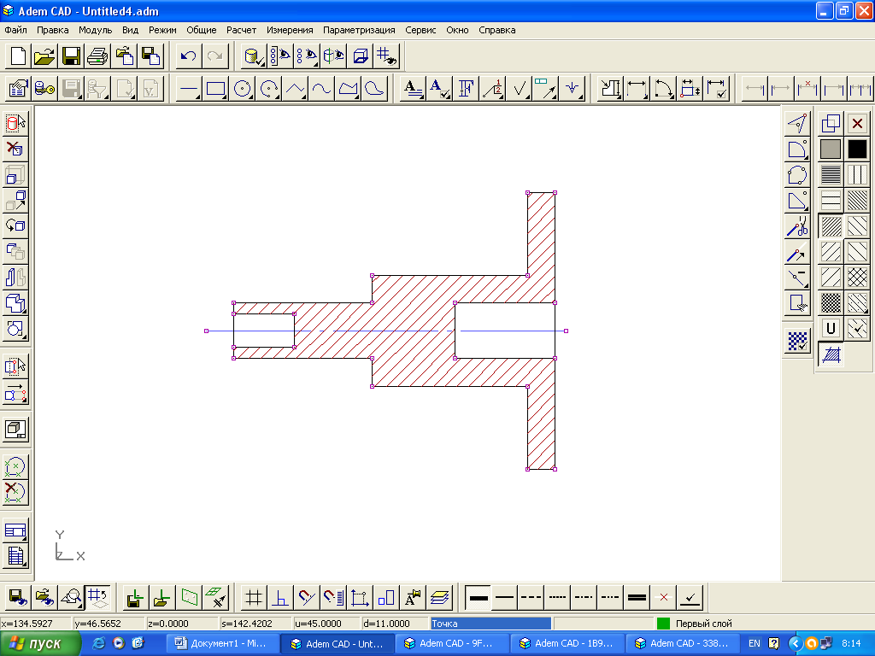
17. Выбираем команду «Ортогональный размер» и проставляем необходимые размеры.

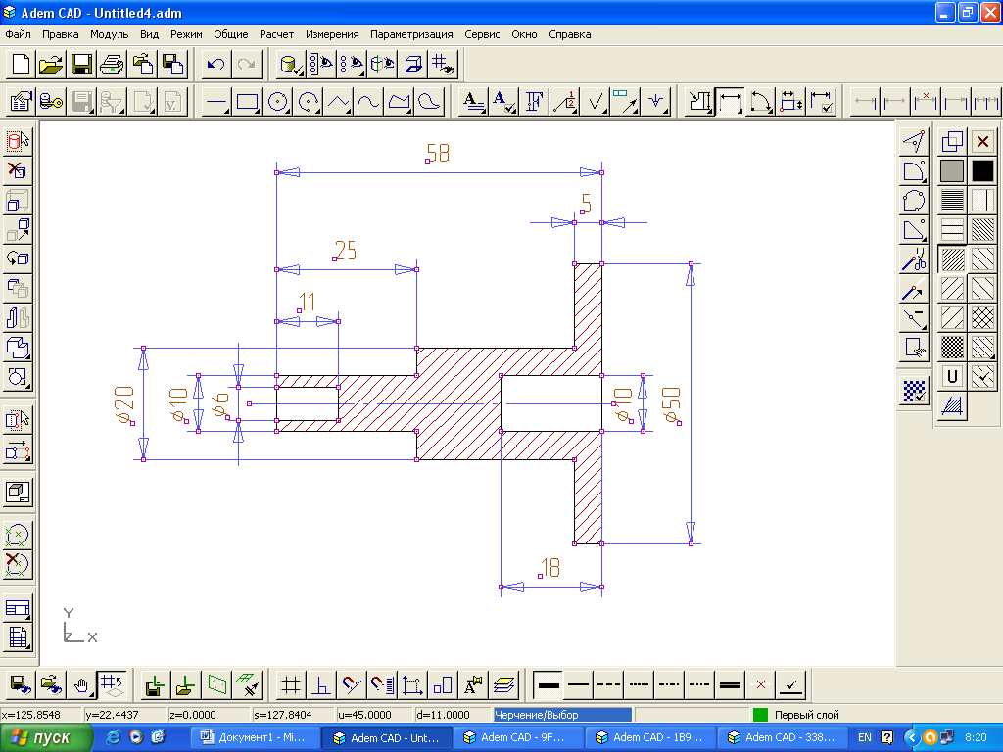

Моделирование детали «Основание»
1. Выбрать команду: Сервис> Конфигурация> Моделирование.
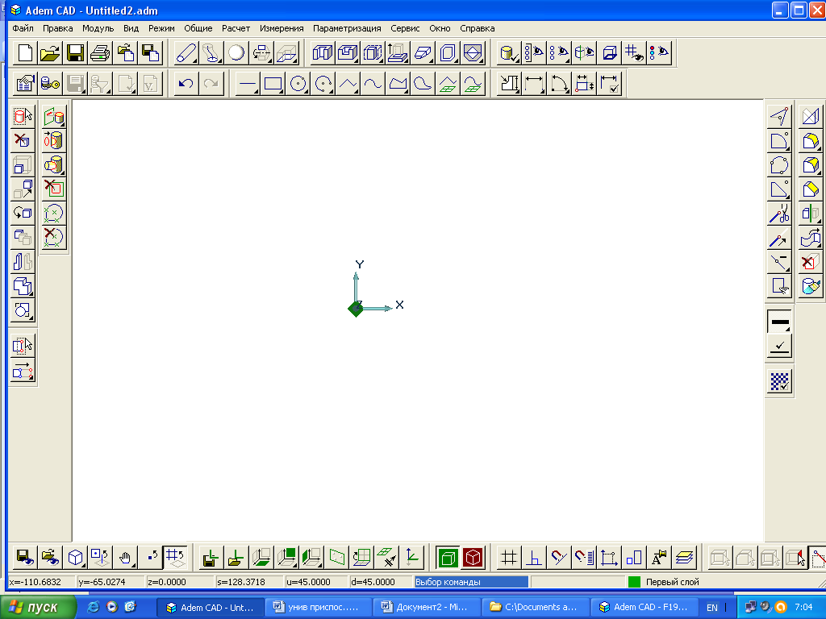
2.Выбрать команду «Прямоугольник». От нулевой точки по оси Y отложить 90мм. Параллельно оси Х отложить 150мм.
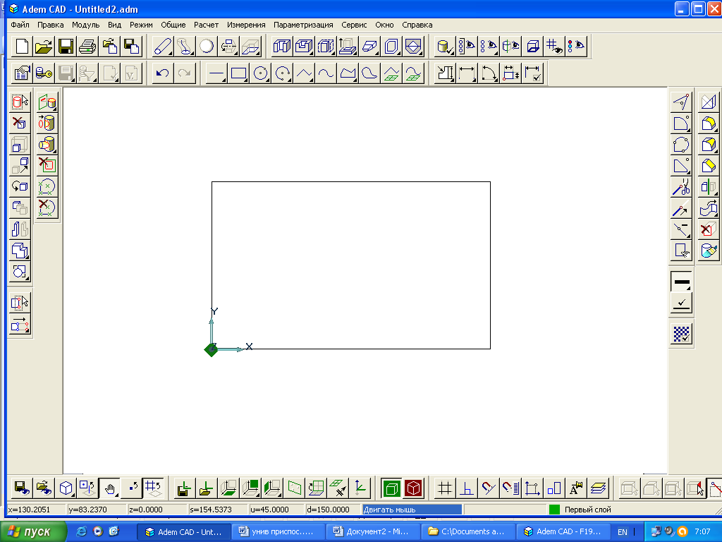
3. Выбираем команду «Отрезок», «Тип - штрихпунктирная линия». Проводим центровые линии.
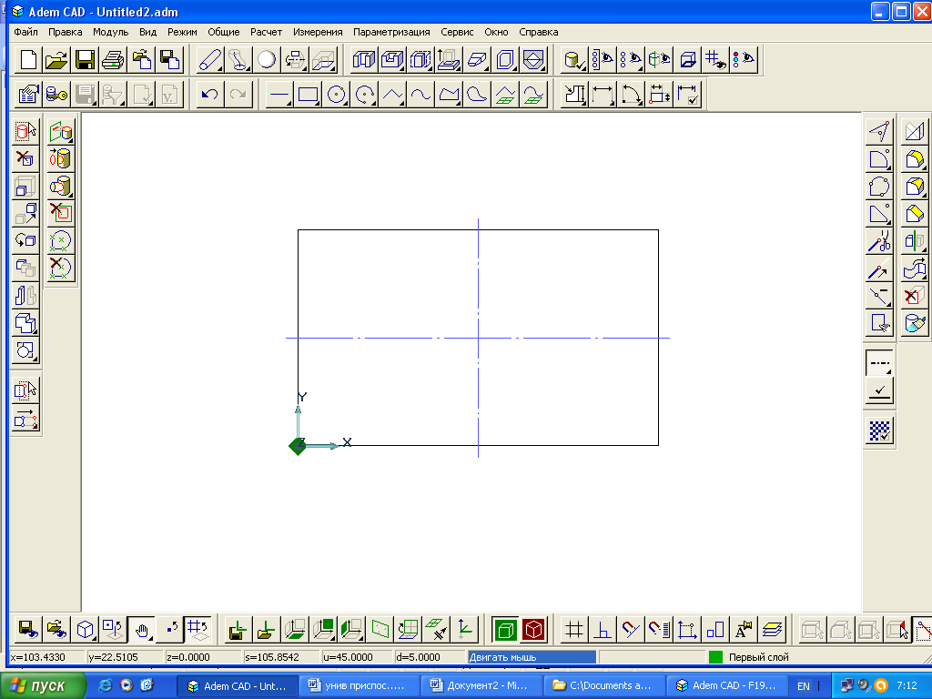
4. Ставим нулевую точку в центр. Переходим на вспомогательный слой при помощи кнопки Tab. Выбираем команду «Отрезок». Относительно оси Y на высоте 7мм, проводим горизонтальную вспомогательную линию. Так же относительно оси Y вниз, на высоте 7мм, проводим вторую линию.
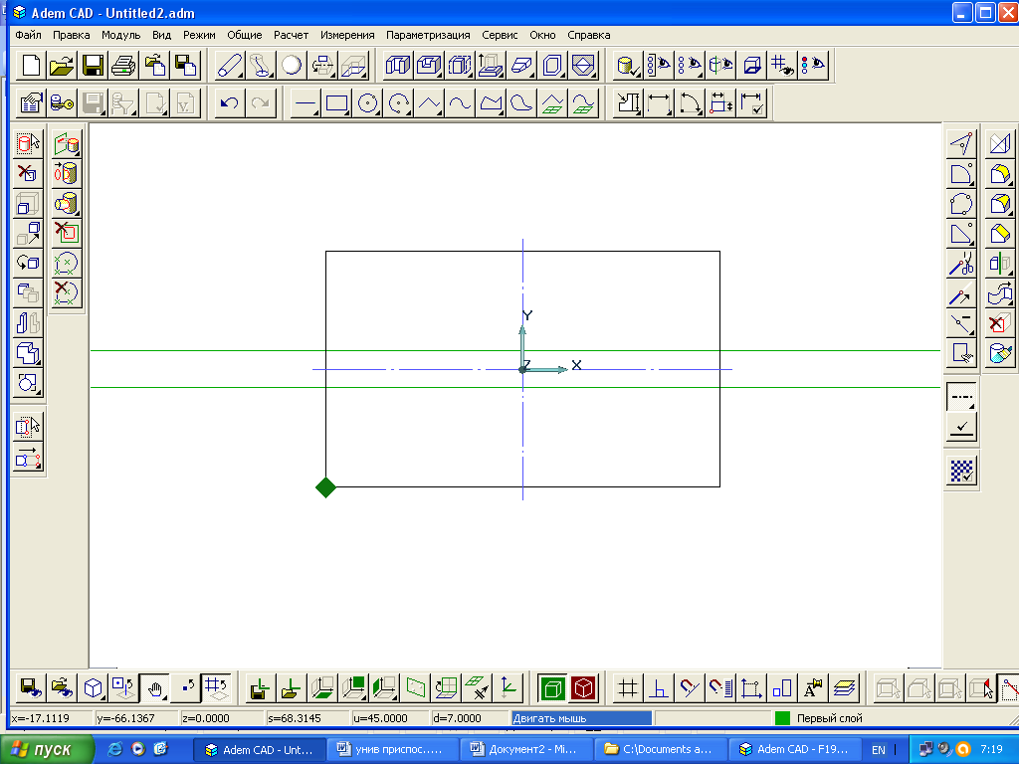
5. Относительно оси Х на расстоянии 50мм, проводим вертикальную линию. Относительно оси Х назад, на расстоянии 50мм, проводим вторую линию.
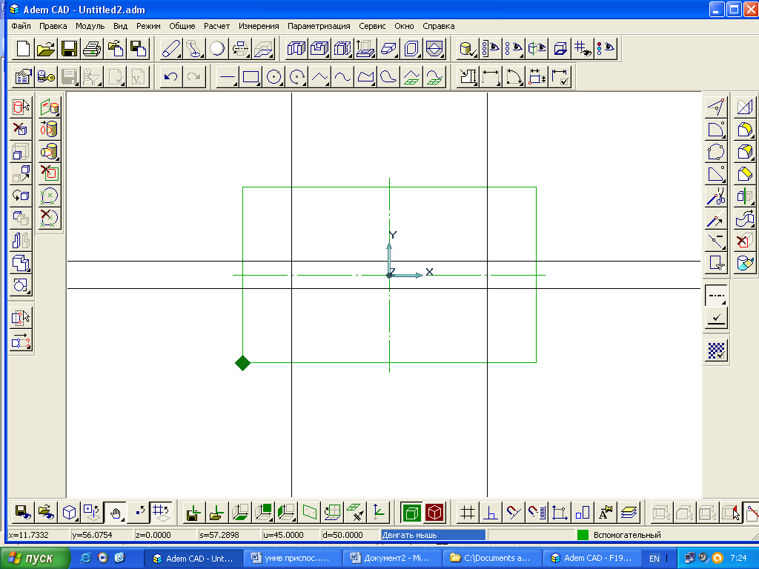

- Переходим на основной слой при помощи клавиши Tab.
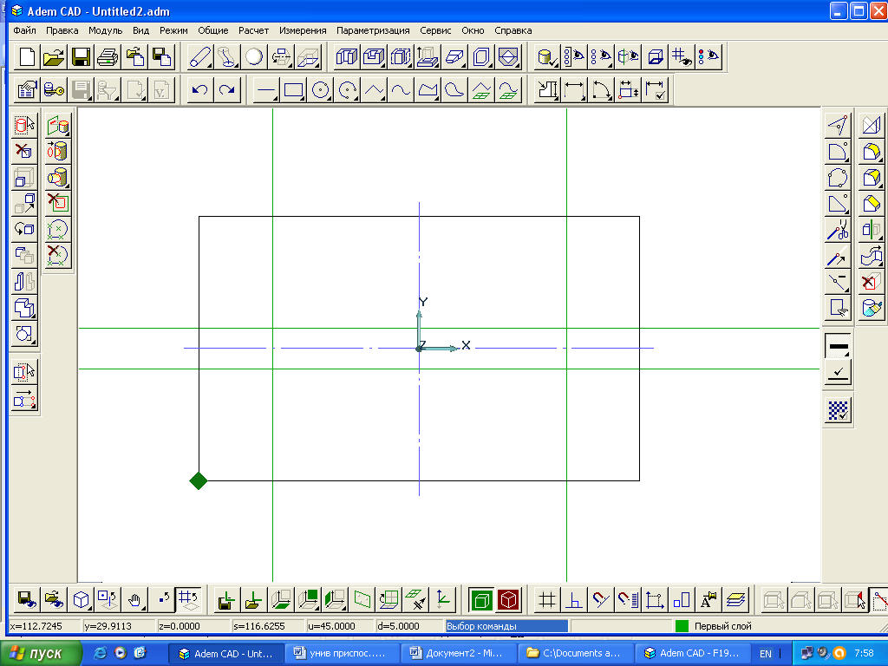

- Выбираем команду «Ломанная линия» «Тип- основная линия». Соединяем полученные узлы.
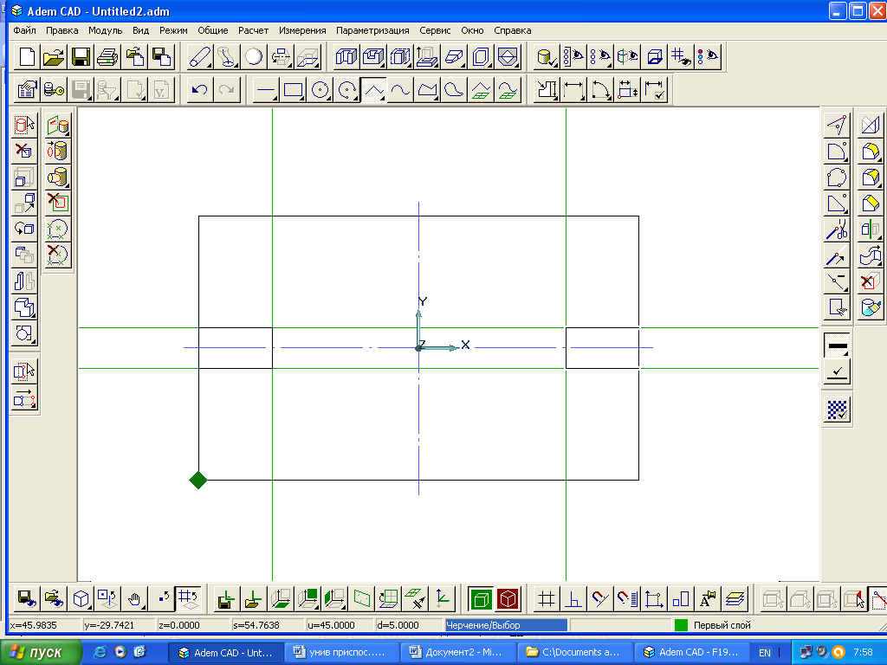

8. Выбираем команду «Окружность» Относительно оси Х, на расстоянии 50 проводим окружность диаметром 7мм. Также на расстоянии -50, по оси Х, проводим окружность диаметром 7мм.
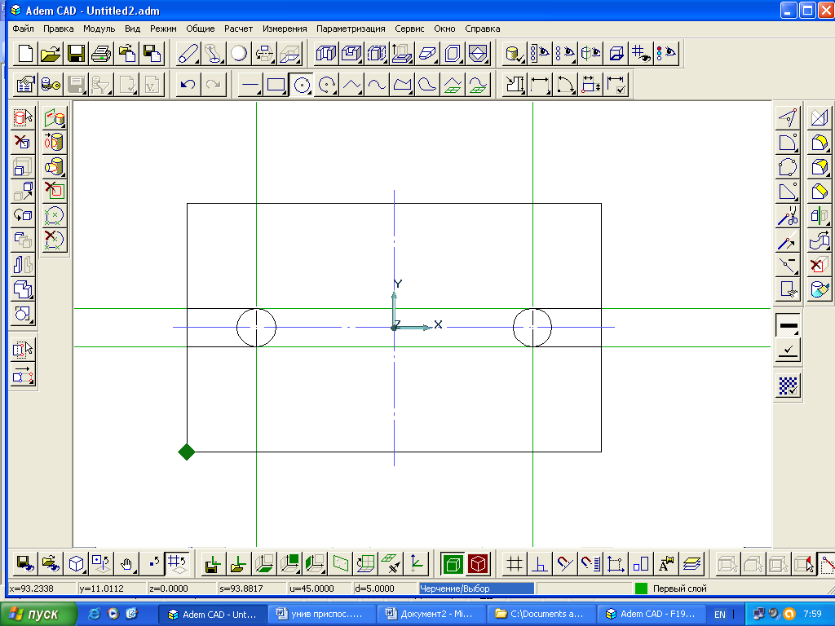
9. Выбираем команду «Тримирование» и удаляем ненужные линии.
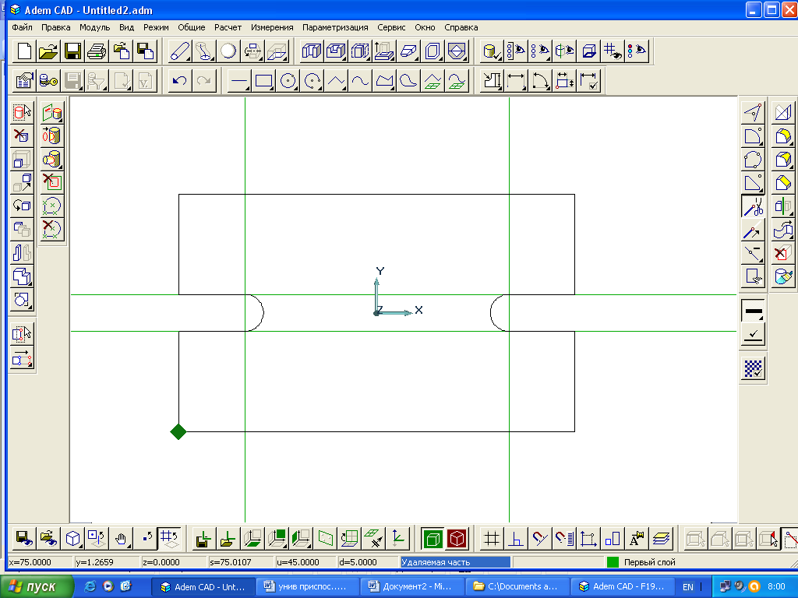

10. Переходим на вспомогательный слой при помощи кнопки Tab. Выбираем команду Общие > Удалить > Активный слой
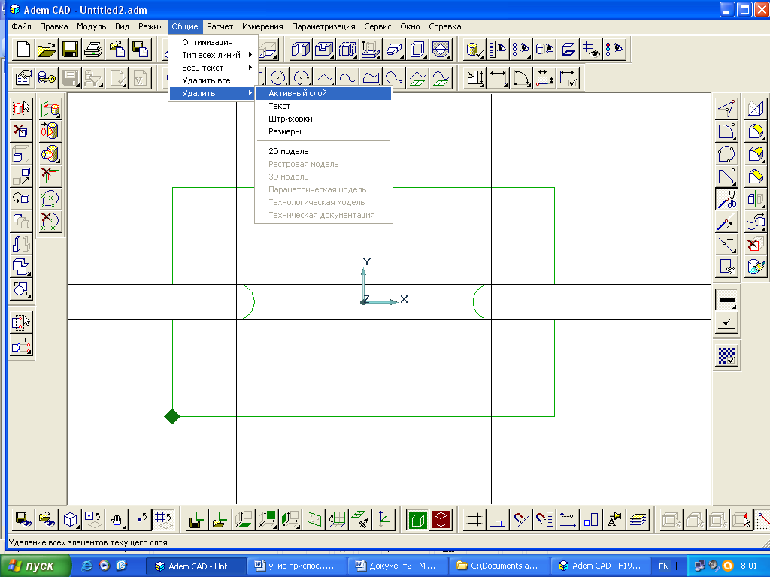

11. Выбираем команду «Смещение», выделяем все линии, нажимаем клавишу Esc.
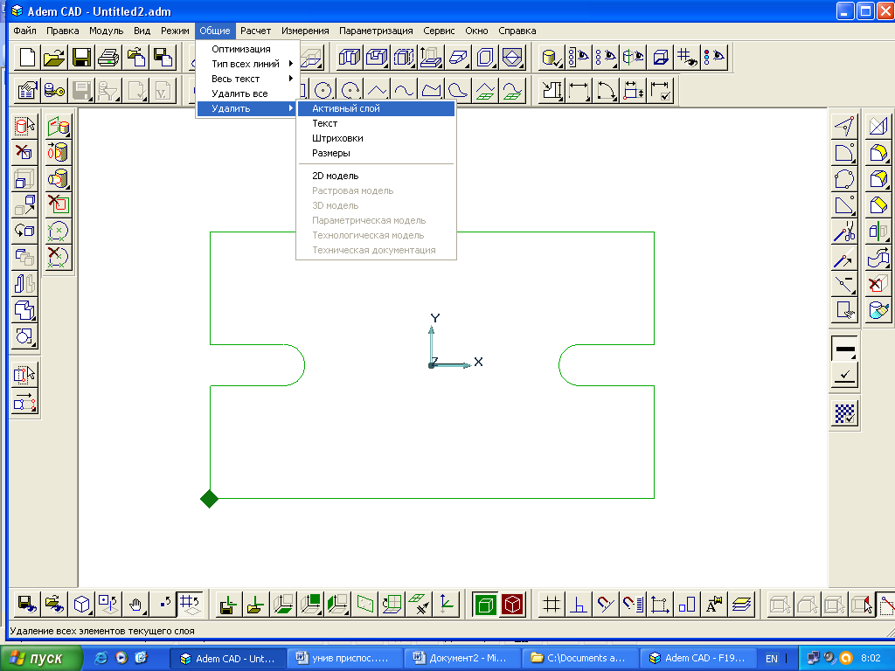

12.Выбираем глубину 20. Получаем объемную деталь.
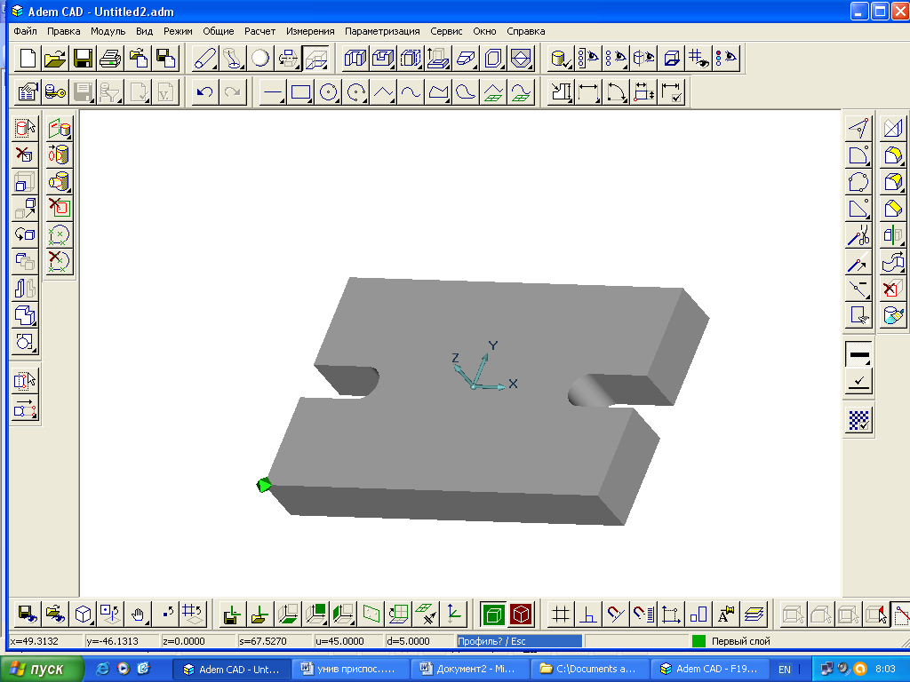

13. Выбираем «Абсолютную рабочую плоскость YZ» Выбираем «окружность». Параллельно оси Х на расстояние 50, и относительно Y на высоте 25мм. Производим окружность диаметром 10мм и 20мм. Относительно оси Y, от первой окружности на высоте 40мм, производим вторую окружность диаметром 10мм и 20мм.

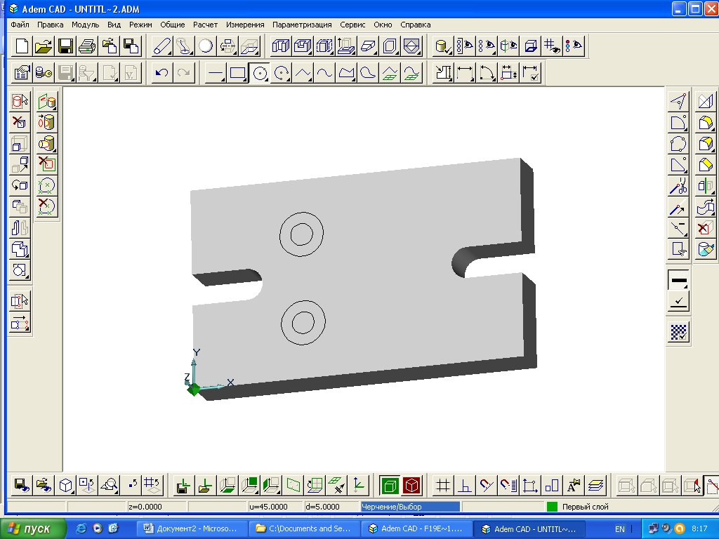
14. Выбираем команду «Сквозное отверстие» Отмечаем окружности диаметров 10мм, выбираем деталь, выполнить. 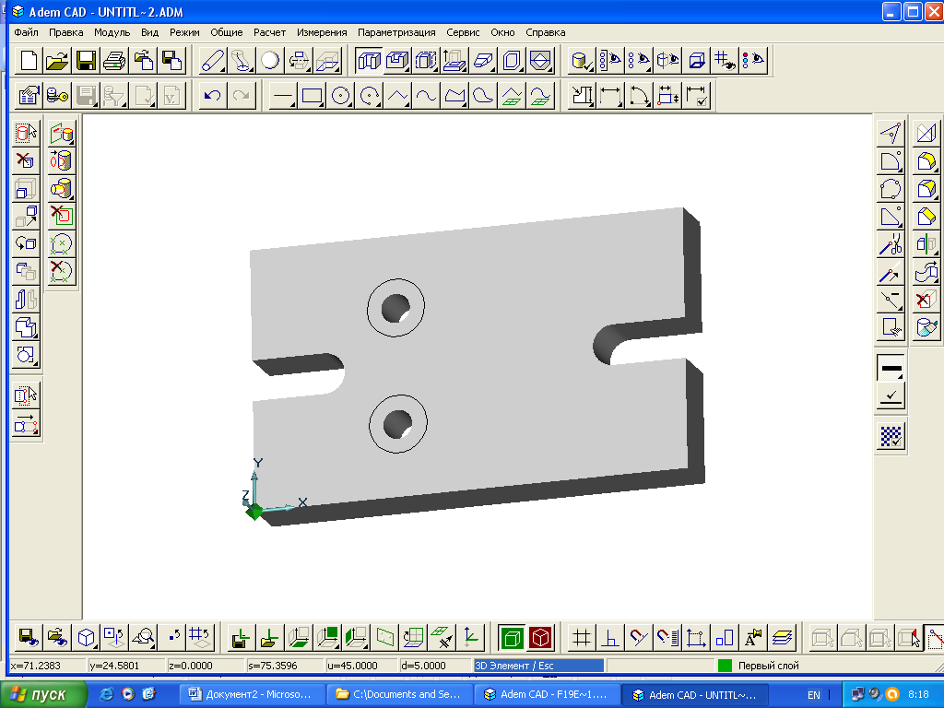

15. Выбираем команду «Отверстие». Выбираем окружности диаметром 20мм, выбираем деталь. Ставим значение глубины 10мм.
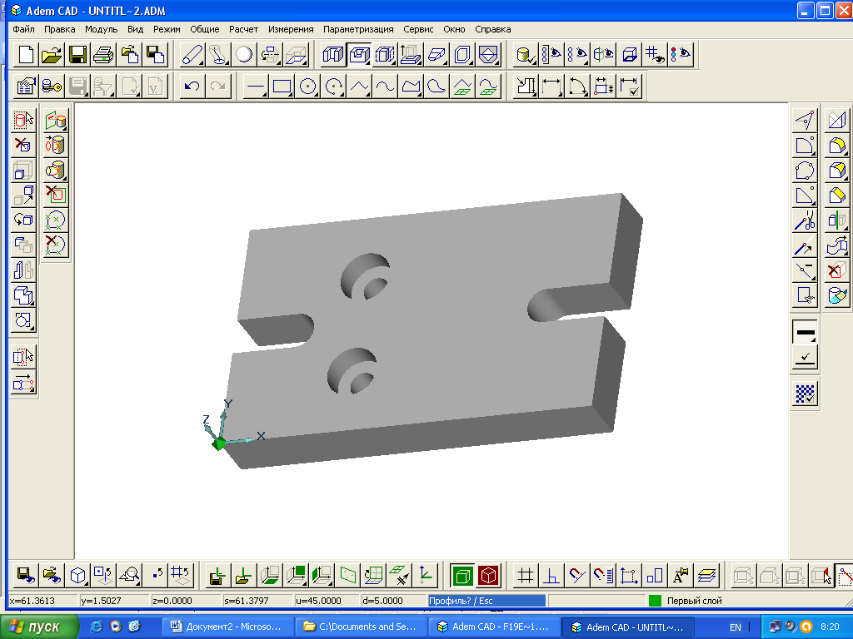
Аналогично были смоделированы все остальные детали приспособления, и была составлена сборочная модель.
«Стойка»
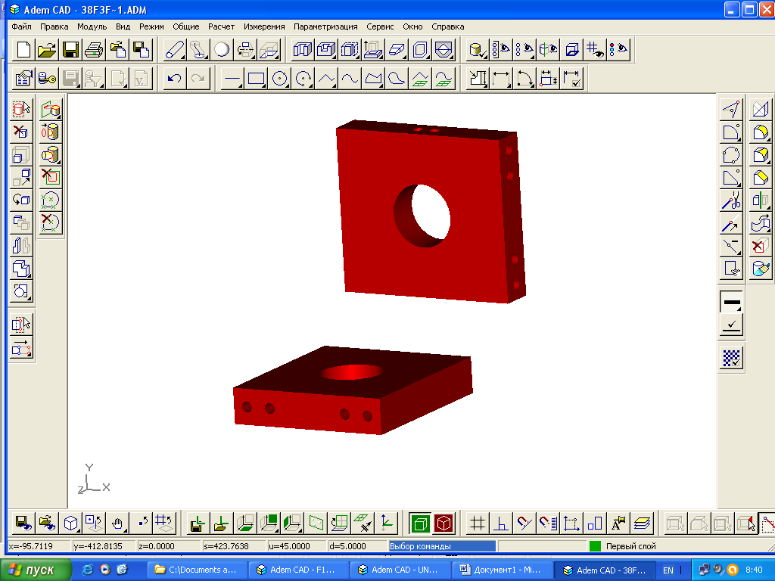

«Диск»
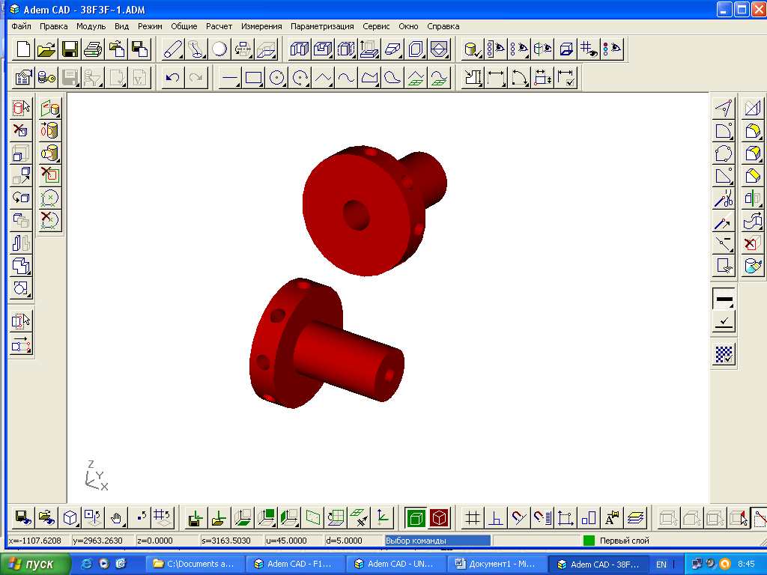

«Шайба»
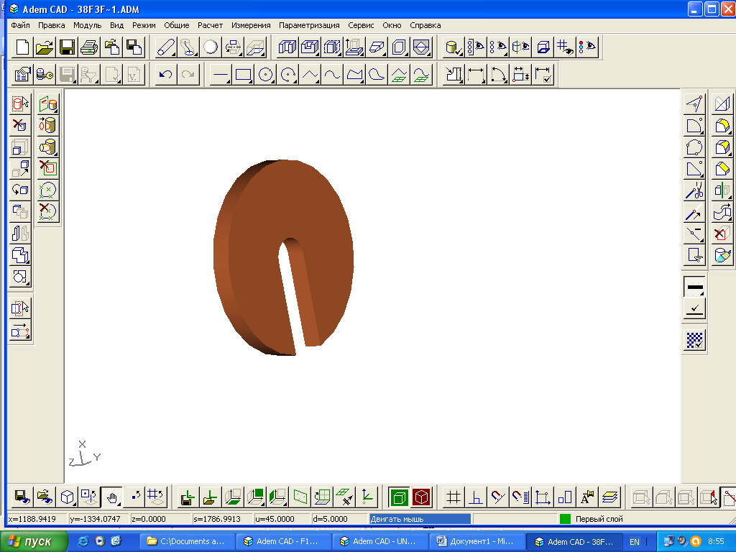
«Планка»
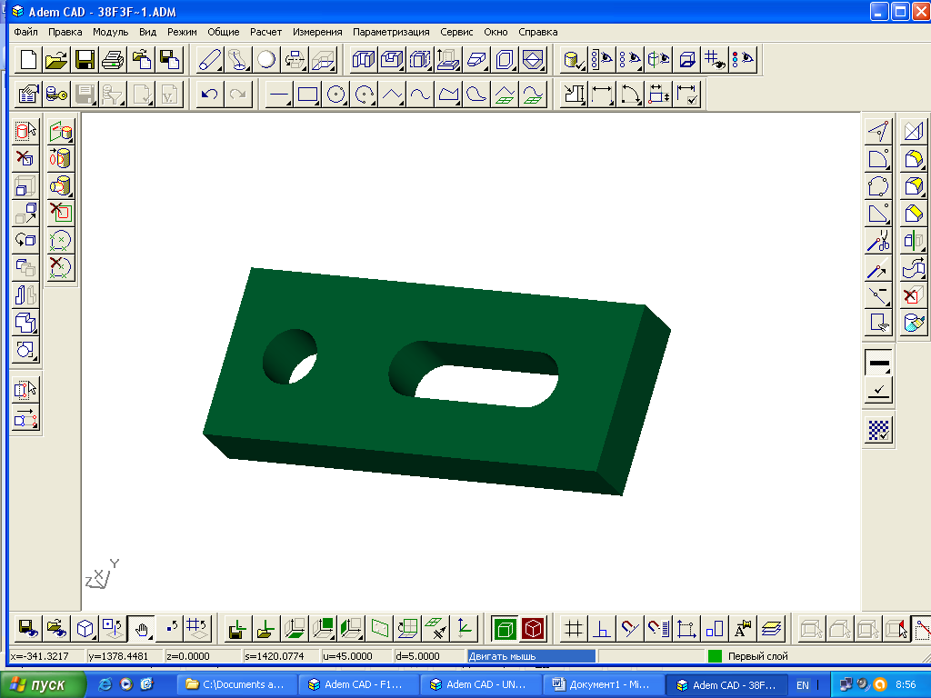

«Планка верхняя»
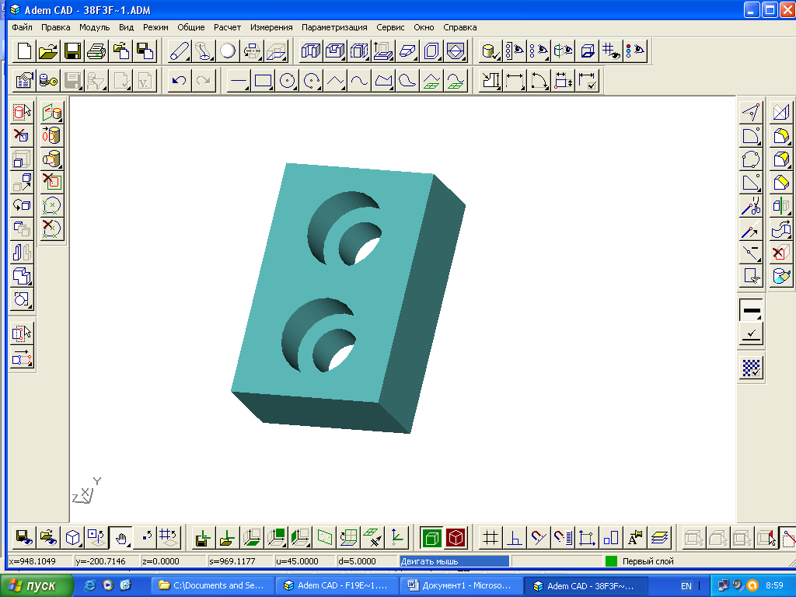
«Планка боковая»
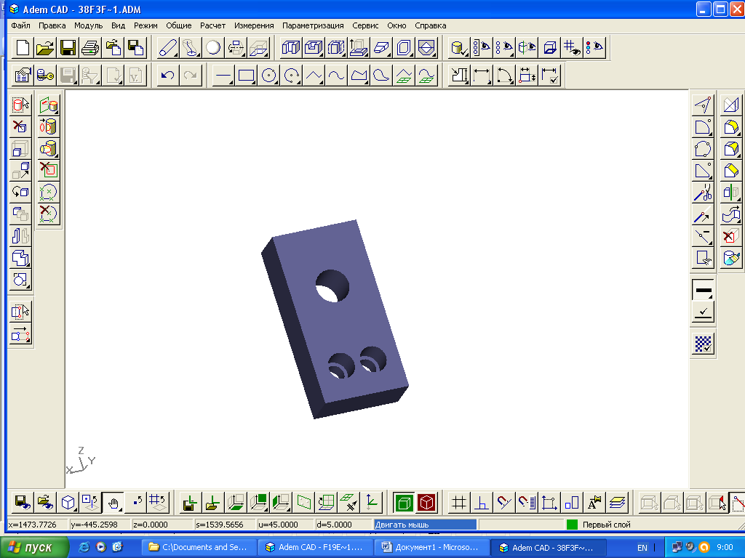

«Втулка»
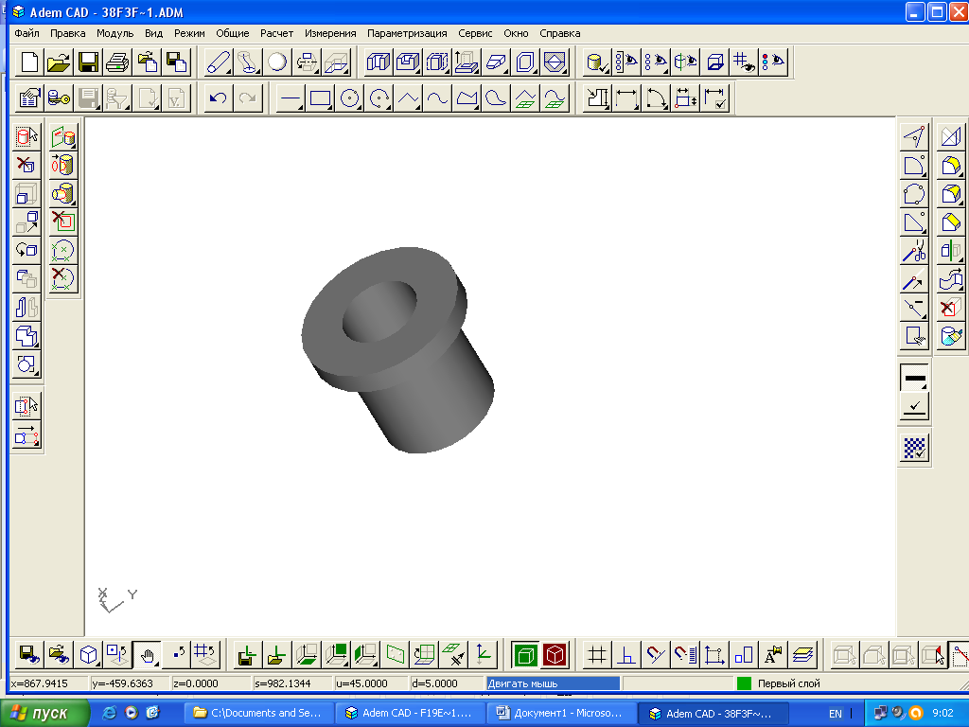

«Фиксатор»
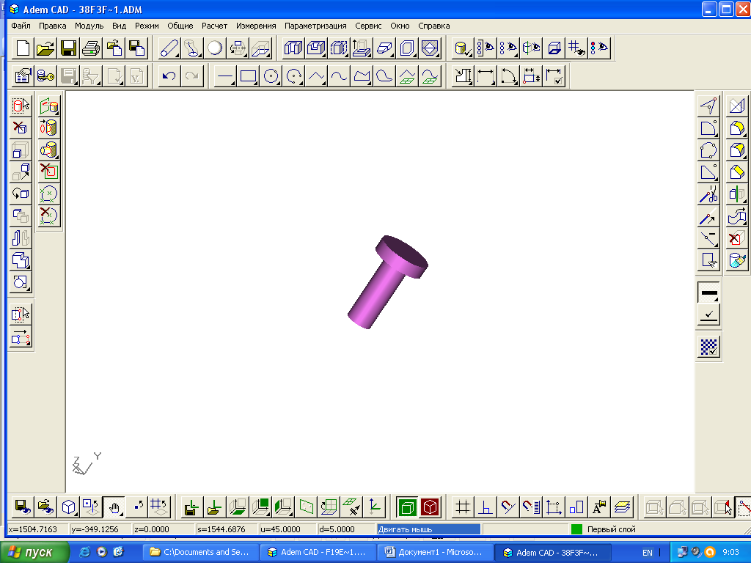
«Заготовка детали»
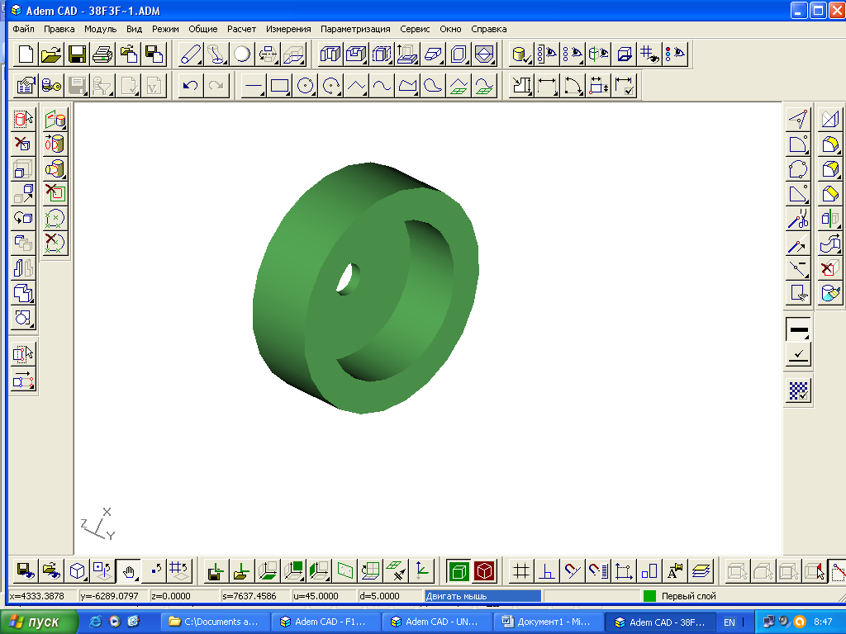

Далее я скомпоновал из этих деталей приспособление
Разборный вид приспособления со всеми винтами:

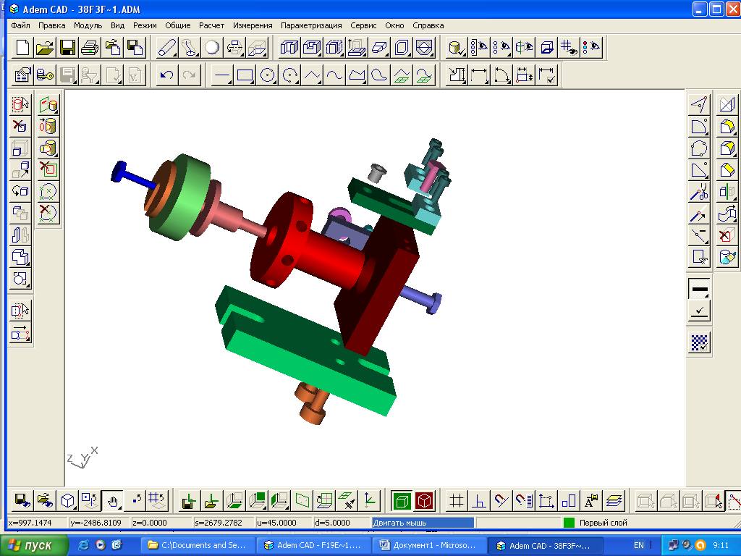

Приспособление в сборе:

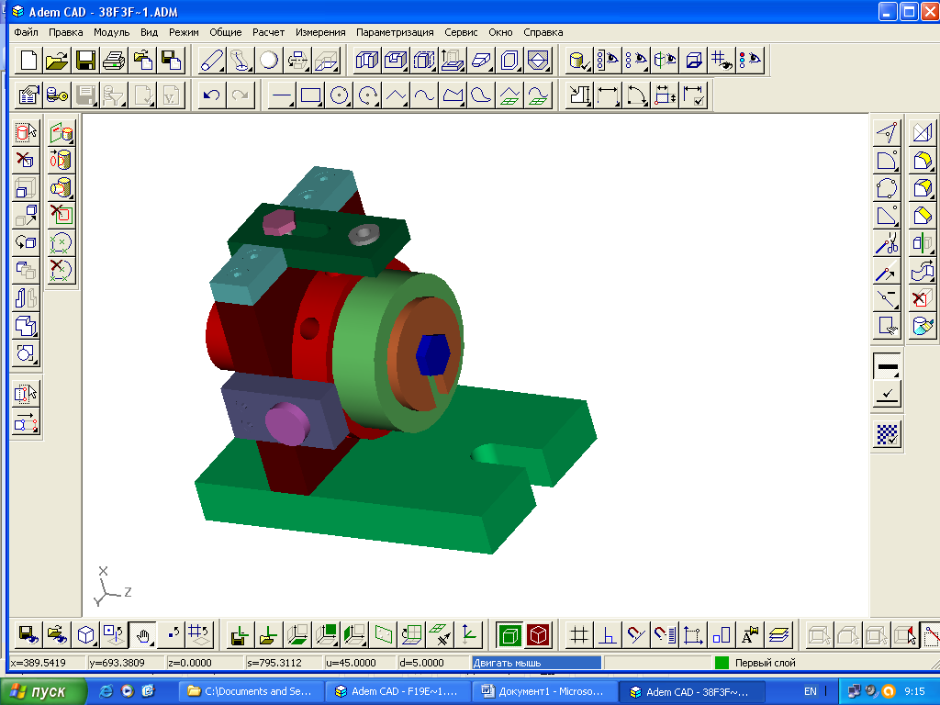
Создание чертежных видов по 3D модели и составление сборочного и рабочих чертежей деталей.

Сборочный чертеж приспособления

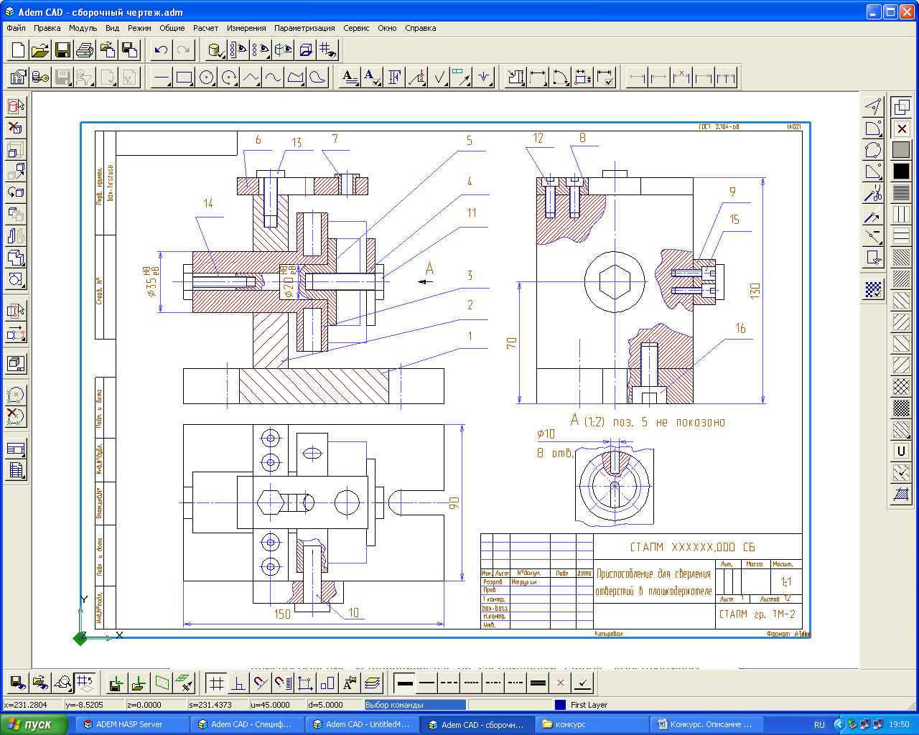

Спецификация

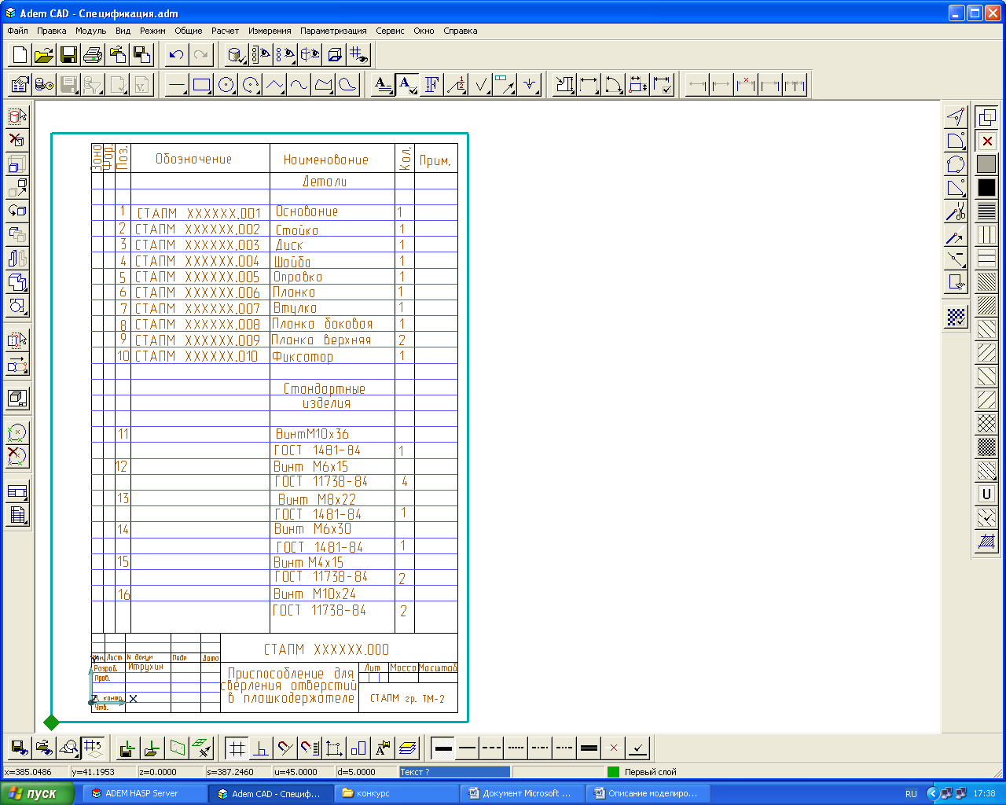

Рабочий чертеж детали «Диск»

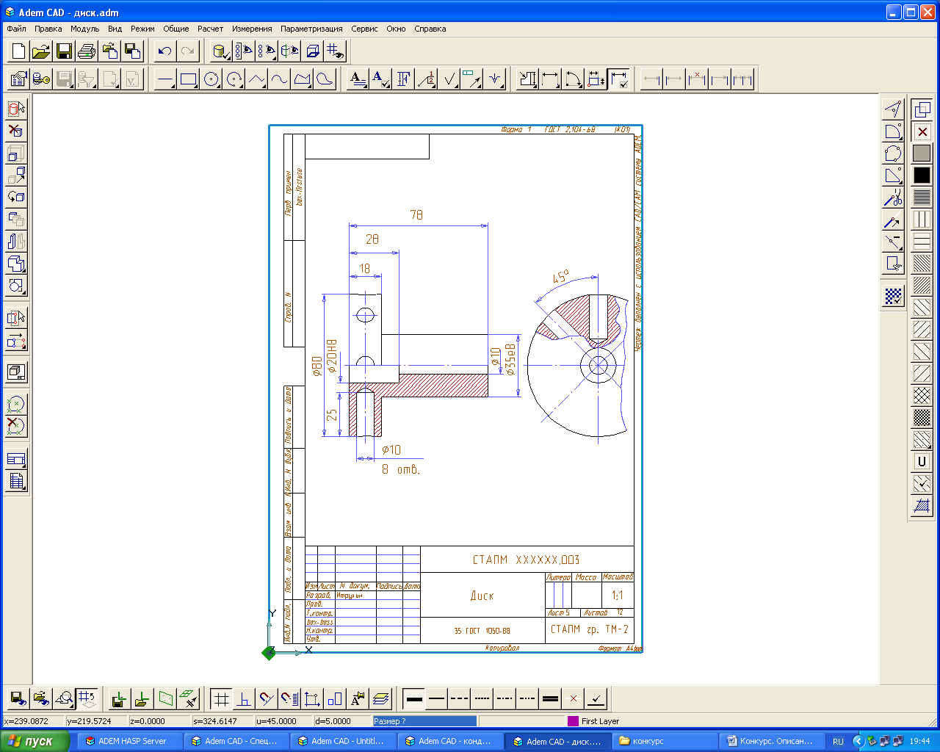

Рабочие чертежи деталей «Планка» и «Втулка»

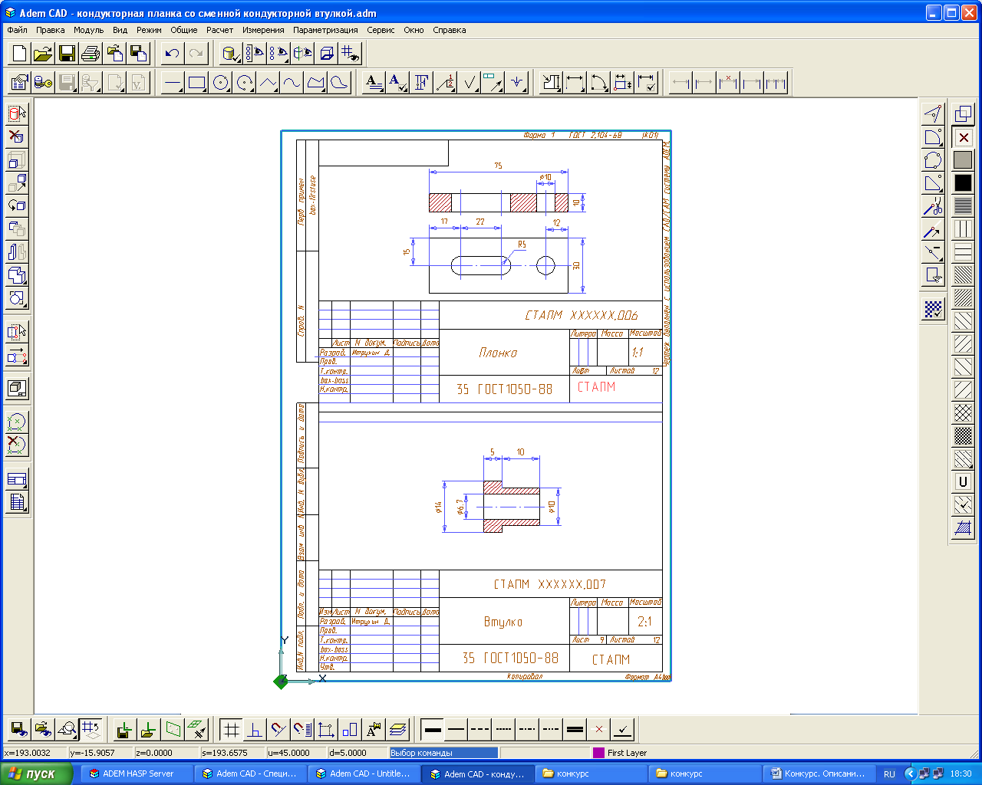

Рабочие чертежи деталей «Оправка» и «Шайба»

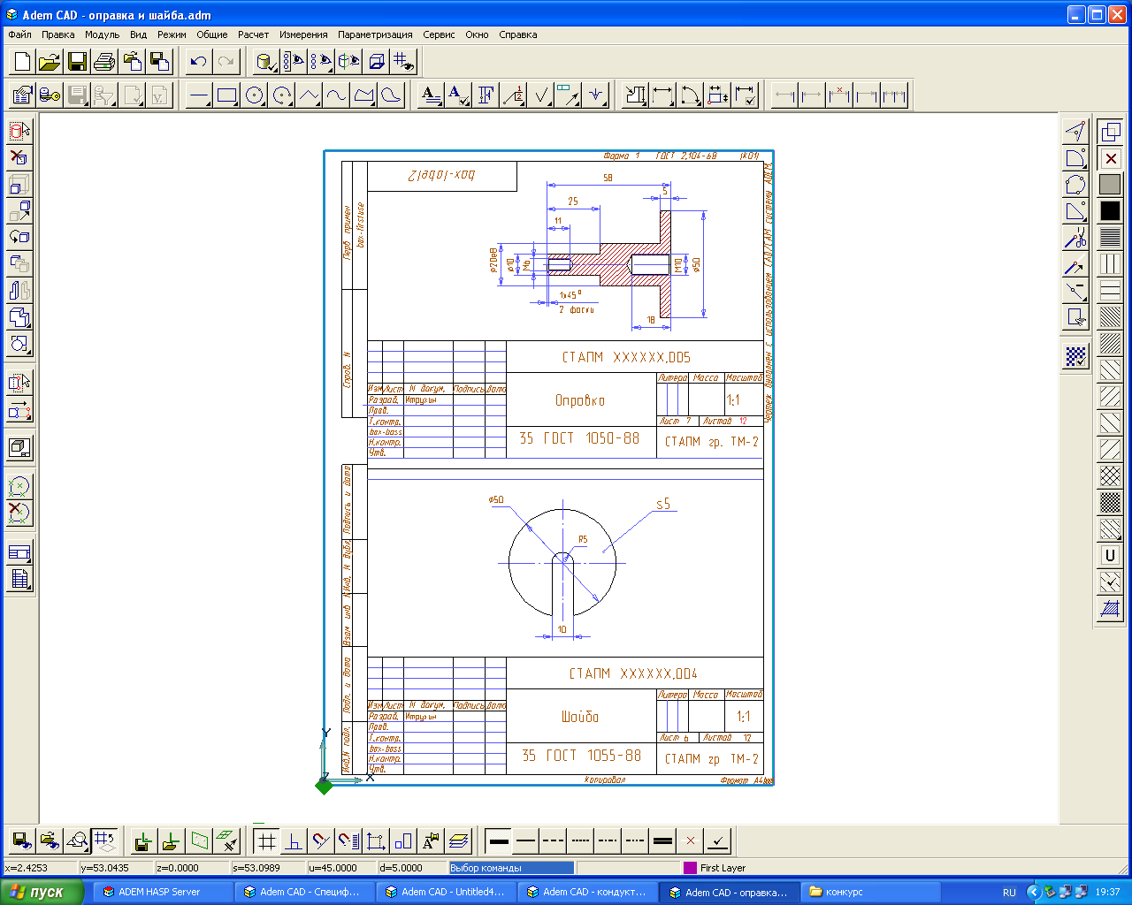

Рабочий чертеж детали «Стойка»
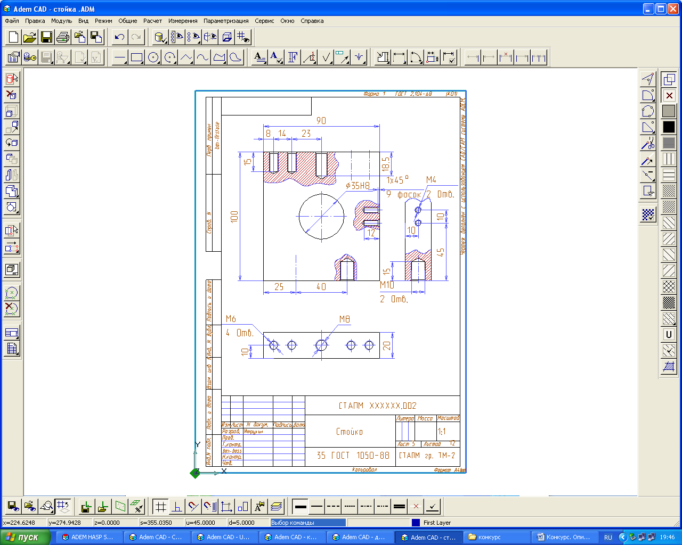

Рабочие чертежи деталей «Планка верхняя» и «Планка боковая»
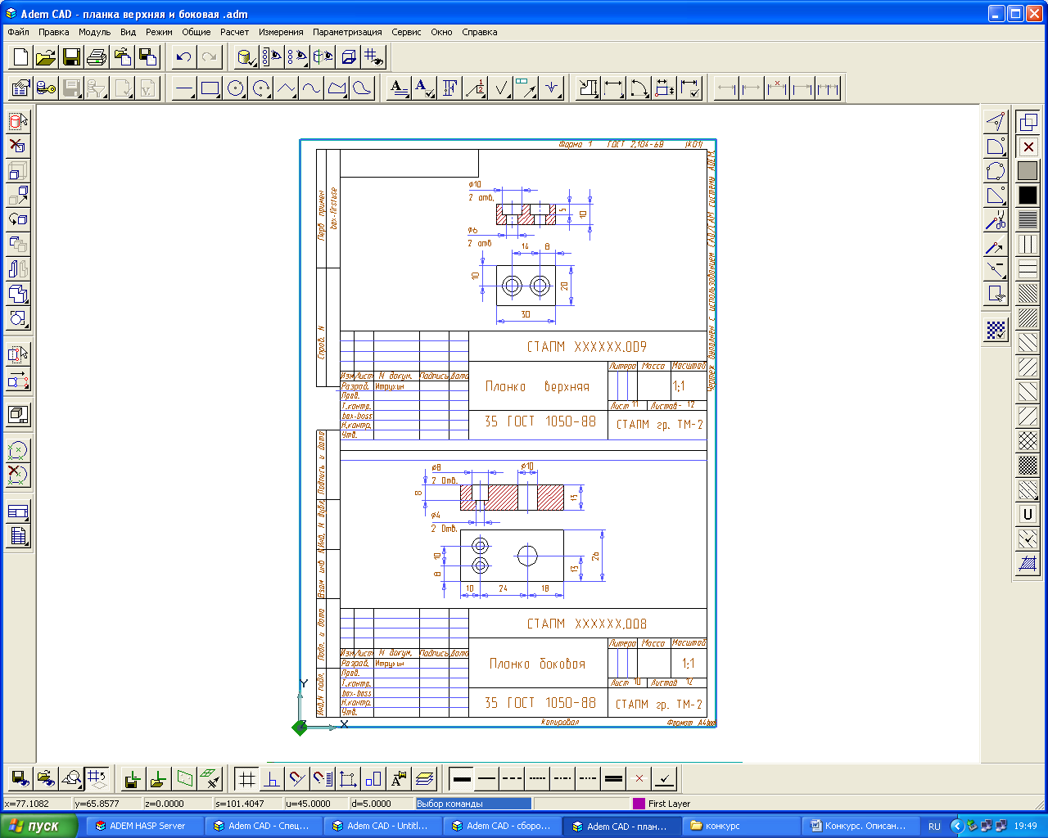

Рабочие чертежи деталей «Основание» и «Фиксатор»
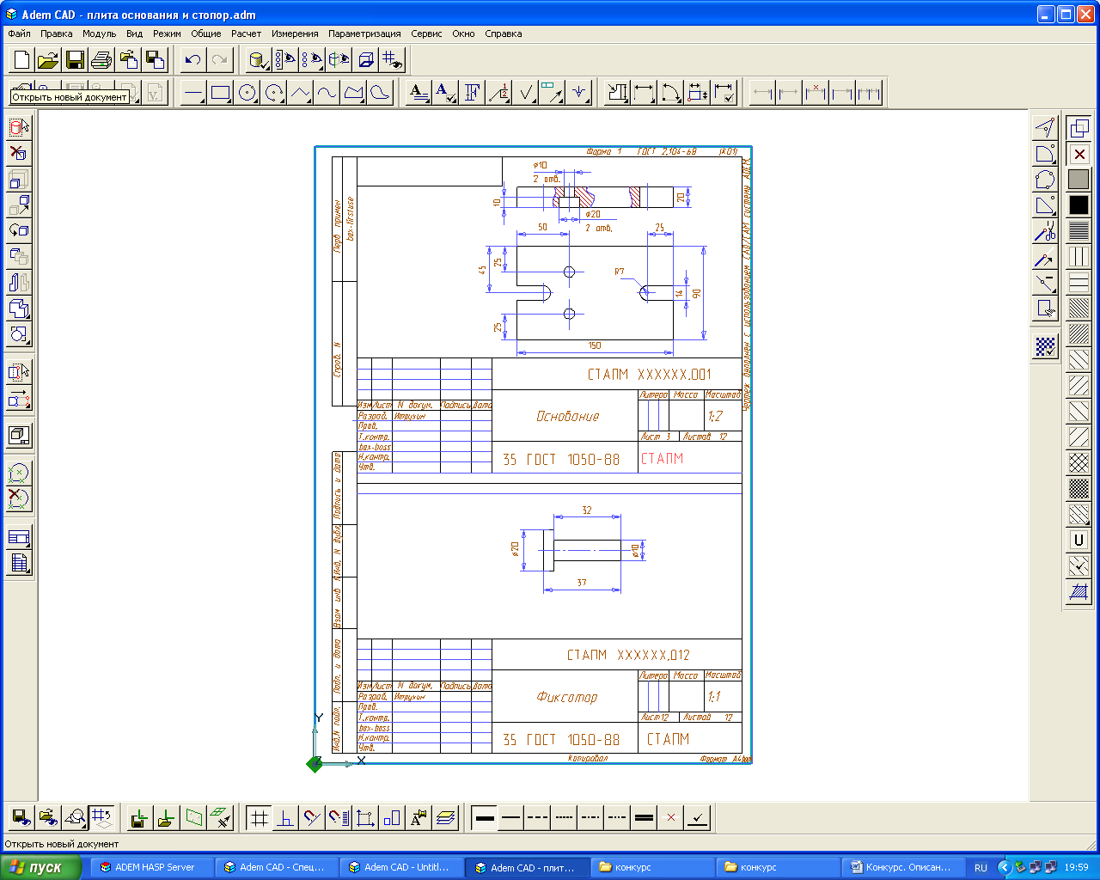
Выполнен первый этап в системе сквозного проектировании ADEM.
Данное приспособление разрабатывалось для применения его в условиях единичного производства. Оно не требует больших затрат на изготовление, но в тоже время позволяет значительно ускорить обработку отверстий в плашкодержателе.

Список использованной литературы:

      - Быков А.В. и др. «ADEM CAD/CAM/ТDМ. Черчение, моделирование, механообработка» БХВ- Петербург,2003
      - Иващенко В.И., Соловацкая «Геометрическое моделирование изделий в системе сквозного проектирования ADEM» Самара,2009

